Software Requirement Specification

Phiên Bản 1.6

Nhóm 6 – Quản lý bán hàng

**LỊCH SỬ SỬA ĐỔI**

|  |  |  |  |  |
| --- | --- | --- | --- | --- |
| **Ngày** | **Phiên Bản** | **Mô Tả** | **Tác Giả** | **Sửa Bởi** |
| 22/09/2021 | 1.1 | Các màn hình làm việc của thủ kho | Ngọc Trường | Ngọc Trường |
| 23/09/2021 | 1.2 | Các màn hình của chủ cửa hàng, người xử lý hóa đơn | Ngọc Nam | Ngọc Trường |
| 24/09/2021 | 1.3 | Các màn hình của người quản lý, người đóng gói hàng | Trường Vũ | Ngọc Trường |
| 27/09/2021 | 1.4 | Sửa lại giao diện người soạn đơn | Trường Vũ | Ngọc Trường |
| 27/09/2021 | 1.4 | Các màn hình khách hàng  + Đăng nhập  + Đăng ký  + Giao diện chính  + Thông tin chi tiết  + Nhắn tin | Công Đáng | Quốc Trị |
| 27/09/2021 | 1.5 | Các màn hình khách hàng  + Giỏ hàng  + Mua hàng  + Voucher  + Thông tin khách hàng  + Trạng thái  + Trạng thái đơn hàng đã giao  + Đánh giá sản phẩm | Quốc Trị | Quốc Trị |
| 27/09/2021 | 1.6 | Các màn hình dành cho shiper | Lê Hồ | Quốc Trị |

**NHẬT KÝ HOẠT ĐỘNG NHÓM**

|  |  |  |  |  |
| --- | --- | --- | --- | --- |
| **Stt** | **Họ và tên** | **Công việc đã thực hiện** | **Nhóm đánh giá** | **Chữ ký** |
| **1** | **Nguyễn Ngọc Trường** | 1. Viết mockup, SRS, test case cho màn hình giao diện của thủ kho | **10** |  |
| **2** | **Trần Ngọc Nam** | 1. Viết mockup, SRS, test case cho màn hình giao diện chủ cửa hàng và người xử lý hóa đơn | **10** |  |
| **3** | **Trần Quốc Trị** | 1. Viết mockup, SRS, test case cho màn hình giao diện của người dùng mua hàng | **10** |  |
| **4** | **Lê Hồ** | 1. Viết mockup, SRS, test case cho màn hình giao diện của shipper | **10** |  |
| **5** | **Nguyễn Công Đáng** | 1. Viết mockup, SRS, test case cho màn hình giao diện của người dùng mua hàng | **10** |  |
| **6** | **Nguyễn Phi Trường Vũ** | 1. Viết mockup, SRS, test case cho màn hình giao diện người soạn đơn và người quản lý | **10** |  |

MỤC LỤC

GIỚI THIỆU 11

1. Tổng Quan 11

2. Phạm Vi 11

YÊU CẦU CHỨC NĂNG 12

1. Tính Năng / Thành Phần: Màn Hình Lựa Chọn Quyền Truy Cập 12

1.1. Giao Diện Người Dùng 12

1.2. Yêu Cầu Chức Năng 13

2. Tính Năng / Thành Phần: Màn Hình Đăng Nhập 14

2.1. Giao Diện Người Dùng 14

3. Tính Năng / Thành Phần: Màn Hình Thủ kho 15

3.1. Giao Diện Người Dùng 15

1.1. Yêu Cầu Chức Năng 16

4. Tính Năng / Thành Phần: Màn hình quản lý sách 17

4.1. Giao Diện Người Dùng 17

1.2. Yêu Cầu Chức Năng 17

5. Tính Năng / Thành Phần: Thống kê hàng tồn 19

5.1. Giao Diện Người Dùng 19

1.3. Yêu Cầu Chức Năng 19

6. Tính Năng / Thành Phần: Xem loại sách 20

6.1. Giao Diện Người Dùng 20

1.4. Yêu Cầu Chức Năng 20

7. Tính Năng / Thành Phần: Màn Hình Chủ Cửa Hàng 21

7.1. Giao Diện Màn Hình Chủ Cửa Hàng 21

7.2. Yêu Cầu Chức Năng 22

8. Tính Năng / Thành Phần: Màn Hình Thống Kê Doanh Thu 23

8.1. Giao Diện Của Màn Hình Thống Kê Doanh Thu 23

8.2. Yêu Cầu Chức Năng 24

9. Tính Năng / Thành Phần: Màn Hình Thống Kê Đơn Hàng 25

9.1. Giao Diện Của Màn Hình Thống Kê Đơn Hàng 25

9.2. Yêu Cầu Chức Năng 26

10. Tính Năng / Thành Phần: Màn Hình Thống Kê Đơn Hàng Bị Hủy 29

10.1. Giao Diện Của Màn Hình Thống Kê Đơn Hàng Bị Hủy 29

10.2. Yêu Cầu Chức Năng 30

11. Tính Năng / Thành Phần: Màn Hình Thống Kê Số Tiền Phải Trả Cho Đơn Vị Vận Chuyển 33

11.1. Giao Diện Của Màn Hình Thống Kê Số Tiền Phải Trả Cho Đơn Vị Vận Chuyển 33

11.2. Yêu Cầu Chức Năng 34

12. Tính Năng / Thành Phần: Màn Hình Thống Kê Doanh Thu 38

12.1. Giao Diện Của Màn Hình Thống Kê Doanh Thu 38

12.2. Yêu Cầu Chức Năng 39

13. Tính Năng / Thành Phần: Màn Hình Thống Kê Đánh Giá Của Khách Hàng 42

13.1. Giao Diện Của Màn Hình Thống Kê Đánh Giá Của Khách Hàng 42

13.2. Yêu Cầu Chức Năng 43

14. Tính Năng / Thành Phần: Màn Hình Thống Kê Đánh Giá Tốt 44

14.1. Giao Diện Của Màn Hình Thống Kê Đánh Giá Tốt 44

14.2. Yêu Cầu Chức Năng 45

15. Tính Năng / Thành Phần: Màn Hình Thống Kê Đánh Giá Tốt 48

15.1. Giao Diện Của Màn Hình Thống Kê Đánh Giá Tốt 48

15.2. Yêu Cầu Chức Năng 49

16. Tính Năng / Thành Phần: Màn Hình Thống Kê Kho 52

16.1. Giao Diện Của Màn Hình Thống Kê Kho 52

16.2. Yêu Cầu Chức Năng 53

17. Tính Năng / Thành Phần: Màn Hình Thống Kê Sản Phẩm Còn Trong Kho 54

17.1. Giao Diện Của Màn Hình Thống Kê Sản Phẩm Còn Trong Kho 54

17.2. Yêu Cầu Chức Năng 55

18. Tính Năng / Thành Phần: Màn Hình Thống Kê Sản Phẩm Còn Trong Kho 56

18.1. Giao Diện Của Màn Hình Thống Kê Sản Phẩm Còn Trong Kho 56

18.2. Yêu Cầu Chức Năng 57

19. Tính Năng / Thành Phần: Màn Hình Người Xử Lý 58

19.1. Giao Diện Của Màn Hình Người Xử Lý 58

19.2. Yêu Cầu Chức Năng 59

20. Tính Năng / Thành Phần: Màn Hình Xử Lý Đơn Hàng 60

20.1. Giao Diện Của Màn Hình Xử Lý Đơn Hàng 60

20.2. Yêu Cầu Chức Năng 61

21. Tính Năng / Thành Phần: Màn Hình Chi Tiết Đơn Hàng 63

21.1. Giao Diện Của Màn Hình Chi Tiết Đơn Hàng 63

21.2. Yêu Cầu Chức Năng 64

22. Tính Năng / Thành Phần: Màn Hình Danh Sách Đơn Hàng Bị Hủy 67

22.1. Giao Diện Của Màn Hình Danh Sách Đơn Hàng Bị Hủy 67

22.2. Yêu Cầu Chức Năng 68

23. Tính Năng / Thành Phần: Màn Hình Danh Sách Đơn Hàng Đã Xử Lý 71

23.1. Giao Diện Của Màn Hình Danh Sách Đơn Hàng Đã Xử Lý 71

23.2. Yêu Cầu Chức Năng 72

24. Features/Components: Management Screen 75

24.1. User interface 75

24.2. Functional requirements 76

25. Features/Components: Màn Hình Quản Lý Người Dùng 77

25.1. User interface 77

25.2. Functional requirements 78

26. Features/Components: Màn Hình Thêm Người Dùng 79

26.1. User interface 79

26.2. Functional requirements 80

27. Features/Components: Màn Hình Cập Nhật Người Dùng 81

27.1. User interface 81

27.2. Functional requirements 82

28. Features/Components: Blacklist Screen 83

28.1. User interface 83

28.2. Functional requirements 84

29. Features/Components:Add Blacklist Screen 85

29.1. User interface 85

29.2. Functional requirements 85

30. Features/Components: Block Screen 86

30.1. User interface 86

30.2. Functional requirements 87

31. Features/Components: Massage Screen 88

31.1. User interface 88

31.2. Functional requirements 89

32. Features/Components: Chat Screen 90

32.1. User interface 90

32.2. Functional requirements 91

33. Features/Components: Employee Screen 92

33.1. User interface 92

33.2. Functional requirements 93

34. Features/Components:Add Employee Screen 94

34.1. User interface 94

34.2. Functional requirements 94

35. Features/Components:Update Employee Screen 96

35.1. User interface 96

35.2. Functional requirements 96

36. Features/Components: Packed Screen 98

36.1. User interface 98

36.2. Functional requirements 99

37. Features/Components: Unpacked Screen 100

37.1. User interface 100

37.2. Functional requirements 101

38. Features/Components: Order Detail Screen 102

38.1. User interface 102

38.2. Functional requirements 103

39. Features/Components: Packaged Screen 104

39.1. User interface 104

39.2. Functional requirements 105

40. Features/Components: In Transit Screen 106

40.1. User interface 106

40.2. Functional requirements 107

.Tính Năng / Thành Phần: Màn Hình Đăng Nhập 108

40.1. Giao Diện Người Dùng 108

40.2. Yêu Cầu Chức Năng 109

41.Tính Năng / Thành Phần: Màn Hình Đăng Nhập 110

40.3. Giao Diện Người Dùng 110

40.4. Yêu Cầu Chức Năng 111

41. Tính Năng / Thành Phần: Màn Hình Đăng Ký 112

41.1. Giao Diện Người Dùng 112

41.2. Yêu Cầu Chức Năng 113

42. Tính Năng / Thành Phần: Màn Hình Giao Diện Chính 114

42.1. Giao Diện Người Dùng 114

42.2. Yêu Cầu Chức Năng 115

43. Tính Năng / Thành Phần: Màn Hình Thông Tin Chi Tiết Của Sách 116

43.1. Giao Diện Người Dùng 116

43.2. Yêu Cầu Chức Năng 117

44. Tính Năng / Thành Phần: Màn Hình Nhắn Tin Hỏi Về TT Của Sách 118

44.1. Giao Diện Người Dùng 118

44.2. Yêu Cầu Chức Năng 119

45. Tính Năng / Thành Phần: Màn Hình Giỏ Hàng 120

45.1. Giao Diện Người Dùng 120

45.2. Yêu Cầu Chức Năng 121

46. Tính Năng / Thành Phần: Màn Hình Mua Hàng 122

46.1. Giao Diện Người Dùng 122

46.2. Yêu Cầu Chức Năng 123

47. Tính Năng / Thành Phần: Màn Hình Voucher 124

47.1. Giao Diện Người Dùng 124

47.2. Yêu Cầu Chức Năng 125

48. Tính Năng / Thành Phần: Màn Hình Thông Tin Khách Hàng 126

48.1. Giao Diện Người Dùng 126

48.2. Yêu Cầu Chức Năng 127

49. Tính Năng / Thành Phần: Màn Hình Trạng Thái 128

49.1. Giao Diện Người Dùng 128

49.2. Yêu Cầu Chức Năng 129

50. Tính Năng / Thành Phần: Màn Hình Trạng Thái Đã Giao 129

50.1. Giao Diện Người Dùng 129

50.2. Yêu Cầu Chức Năng 131

51. Tính Năng / Thành Phần: Màn Hình Đánh Giá Sản Phẩm 132

51.1. Giao Diện Người Dùng 132

51.2. Yêu Cầu Chức Năng 134

52. Tính Năng / Thành Phần: Màn Hình Đăng Nhập 135

52.1. Giao Diện Người Dùng 135

52.2. Yêu Cầu Chức Năng 135

53. Tính Năng / Thành Phần: Màn Hình Trang Chủ 136

53.1. Giao Diện Người Dùng 136

53.2. Yêu Cầu Chức Năng 137

54. Tính Năng / Thành Phần: Màn Hình Đơn hàng cần giao 138

54.1. Giao Diện Người Dùng 138

54.2. Yêu Cầu Chức Năng 139

55. Tính Năng / Thành Phần: Màn Hình Đơn hàng đang giao 140

55.1. Giao Diện Người Dùng 141

55.2. Yêu Cầu Chức Năng 141

56. Tính Năng / Thành Phần: Màn Hình Chi tiết đơn hàng 142

56.1. Giao Diện Người Dùng 142

56.2. Yêu Cầu Chức Năng 143

57. Tính Năng / Thành Phần: Màn Hình Đơn hàng đã giao 144

57.1. Giao Diện Người Dùng 144

57.2. Yêu Cầu Chức Năng 145

58. Tính Năng / Thành Phần: Màn Hình Đơn hàng đã hủy 146

58.1. Giao Diện Người Dùng 146

58.2. Yêu Cầu Chức Năng 147

59. Tính Năng / Thành Phần: Màn Hình Hồ sơ 148

59.1. Giao Diện Người Dùng 148

59.2. Yêu Cầu Chức Năng 149

60. Tính Năng / Thành Phần: Màn Hình Quản lý tài khoản 150

60.1. Giao Diện Người Dùng 150

60.2. Yêu Cầu Chức Năng 151

61. Tính Năng / Thành Phần: Màn Hình Sửa hồ sơ 152

61.1. Giao Diện Người Dùng 152

61.2. Yêu Cầu Chức Năng 152

62. Tính Năng / Thành Phần: Màn Hình Lý do giao hàng thất bại 153

62.1. Giao Diện Người Dùng 153

62.2. Yêu Cầu Chức Năng 154

63. Tính Năng / Thành Phần: Màn Hình Lý do không liên lạc được 155

63.1. Giao Diện Người Dùng 155

63.2. Yêu Cầu Chức Năng 156

64. Tính Năng / Thành Phần: Màn Hình Lý do thay đổi thông tin 157

64.1. Giao Diện Người Dùng 157

64.2. Yêu Cầu Chức Năng 158

65. Tính Năng / Thành Phần: Màn Hình Lý do khách hủy 159

65.1. Giao Diện Người Dùng 159

65.2. Yêu Cầu Chức Năng 160

66. Tính Năng / Thành Phần: Màn Hình Xác nhận giao thất bại 161

66.1. Giao Diện Người Dùng 161

66.2. Yêu Cầu Chức Năng 162

# GIỚI THIỆU

1. **Tổng Quan**

* Ứng dụng này giúp người dùng dễ dàng đặt mua sách mà mình cần. Phù hợp với những người thích nhanh chóng và tiện dụng.
* Giúp quản trị viên dễ dàng sử dụng và quản lý.
* Đặt hàng nhanh chóng thuận tiện.
* Shiper dễ dàng thao tác giao nhận hàng.

1. **Phạm Vi**

Hệ điều hành: android 10

Thiết bị test: Samsung Galaxy Z Flip

Màn hình hiển thị: 480x800, 720x1280

Chỉ hỗ trợ màn hình nằm dọc

Cần có kết nối internet

# YÊU CẦU CHỨC NĂNG

1. **Tính Năng / Thành Phần: Màn Hình Lựa Chọn Quyền Truy Cập**
   1. **Giao Diện Người Dùng**

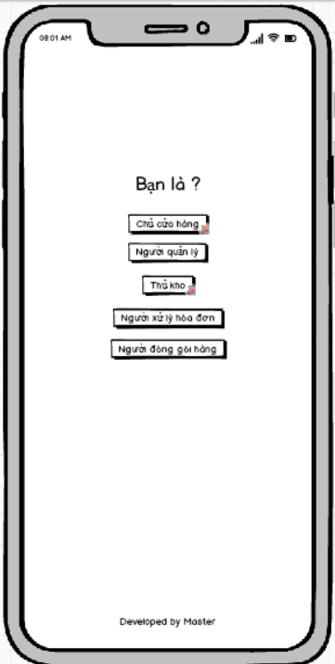

* 1. **Yêu Cầu Chức Năng**

|  |  |  |  |
| --- | --- | --- | --- |
| **Mục** | **Mô Tả** | **Hành Vi** | **Đáp Ứng** |
| **Màn hình** | Người quản trị có thể lựa chọn các quyền đăng nhập để vào ứng dụng. | Click vào các button trong màn hình | N/A |
| **Button “Chủ cửa hàng”** | Nếu người truy cập là chủ cửa hàng thì có thể click vào button này và đi đến trang đăng nhập | Click | Đi đến trang đăng nhập |
| **Button “Người quản lý”** | Nếu người truy cập là người quản lý thì có thể click vào button này và đi đến trang đăng nhập | Click | Đi đến trang đăng nhập |
| **Button “Thủ kho”** | Nếu người truy cập là thủ kho thì có thể click vào button này và đi đến trang đăng nhập | Click | Đi đến trang đăng nhập |
| **Button “Người xử lý hóa đơn”** | Nếu người truy cập là người xử lý hóa đơn thì có thể click vào button này và đi đến trang đăng nhập | Click | Đi đến trang đăng nhập |
| **Button “Người đóng gói hàng”** | Nếu người truy cập là người đóng gói hàng thì có thể click vào button này và đi đến trang đăng nhập | Click | Đi đến trang đăng nhập |

1. **Tính Năng / Thành Phần: Màn Hình Đăng Nhập**
   1. **Giao Diện Người Dùng**

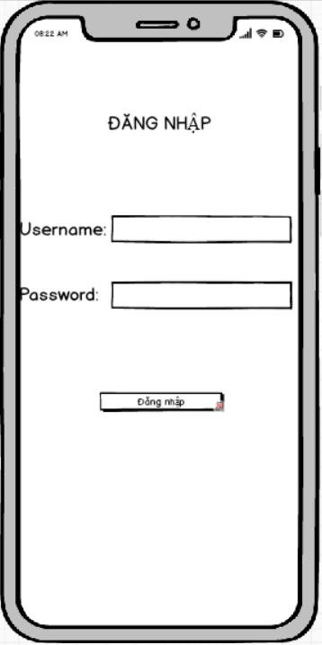

1. **Tính Năng / Thành Phần: Màn Hình Thủ kho**
   1. **Giao Diện Người Dùng**

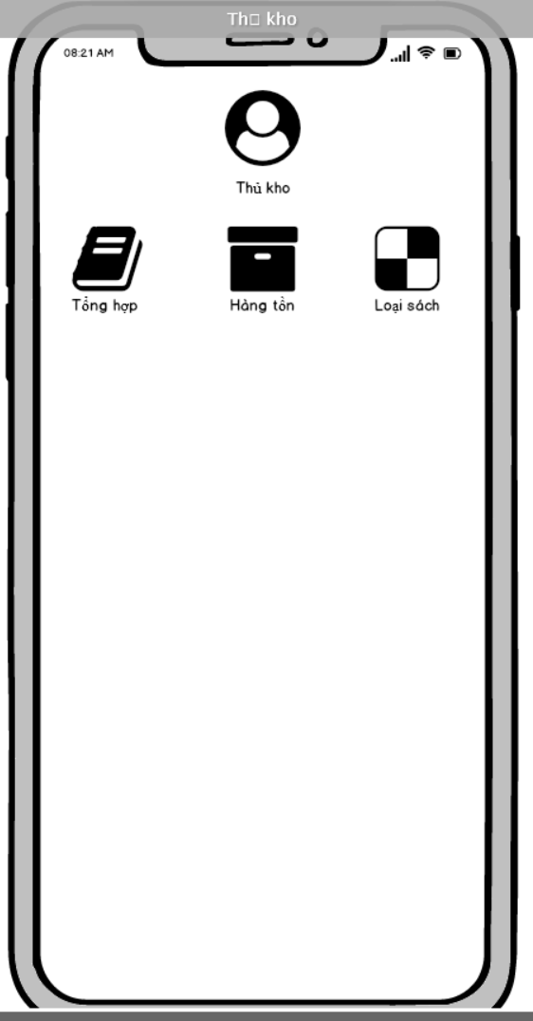

* 1. **Yêu Cầu Chức Năng**

|  |  |  |  |
| --- | --- | --- | --- |
| **Mục** | **Mô Tả** | **Hành Vi** | **Đáp Ứng** |
| **Button “Tổng hợp”** | Chức năng của người thủ kho. Dùng để xem các sách mình bán, thêm sách mới. | Click vào | Đi đến trang quản lý sách, mình có thể thêm xóa sửa thông tin sách. |
| **Button “Hàng tồn”** | Dùng để xem thống kê hàng tồn hiện đang có trong kho | Click vào | Đi đến trang xem hàng tồn |
| **Button “Loại sách”** | Dùng để xem cửa hàng đang bán bao nhiêu loại sách và có bao nhiêu sách có loại đó | Click vào | Thống kê các loại sách |

1. **Tính Năng / Thành Phần: Màn hình quản lý sách**
   1. **Giao Diện Người Dùng**

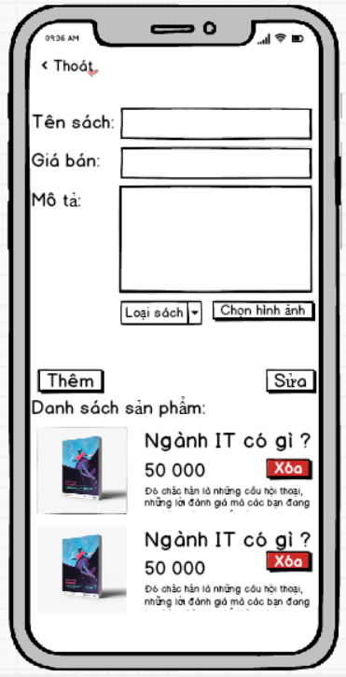

* 1. **Yêu Cầu Chức Năng**

|  |  |  |  |
| --- | --- | --- | --- |
| **Mục** | **Mô Tả** | **Hành Vi** | **Đáp Ứng** |
| **Màn hình** | Đây là màn hình, người dùng có thể quản lý sách của cửa hàng. Co thể thêm xóa sửa thông tin sách. | N/A | N/A |
| **Button “Thoát”** | Dùng để quay về trang trước đó | Click vào | Quay lại trang trước |
| **Textinput “Tên sách”** | Nhập thông tin tên sách vào đây | Nhập vào | Sẽ hiển thị những thông tin người dùng nhập vào |
| **Textinput “Giá bán”** | Nhập giá bán của sách | Nhập vào | Sẽ hiển thị những thông tin người dùng nhập vào |
| **Textinput “Mô tả”** | Nhập mô tả | Nhập vào | Sẽ hiển thị những thông tin người dùng nhập vào |
| **Compobox “Loại sách”** | Lựa chọn loại sách | Click vào | Người dùng có thể lựa chọn loại sách phù hợp. |
| **Button “Chọn hình ảnh”** | Lựa chọn hình ảnh | Click vào | Người dùng có thể lựa chọn lại hình ảnh cho sách đã có, hoặc thêm sách mới |
| **Button “Thêm”** | Thêm sách mới vào hệ thống sau khi nhập đầy đủ thông tin. | Click vào | Sau khi nhập đầy đủ thông tin ở trên và click nút thêm, thì ứng dụng sẽ kiểm tra dữ liệu có phù hợp hay không và thêm sách mới vào danh sách. |
| **Button “Sửa”** | Sửa lại thông tin sách có sẵn | Click vào | Khi người dùng click vào từng sách thì thông tin sách đó sẽ hiển thị tương ứng lên các textinput khi đó có thể sửa lại thông tin sách và bấm nút sửa thì thông tin sách sẽ được sửa lại. |
| **ListView “Danh sách sản phẩm”** | Xem danh sách các sách và có thể click vào đó để sửa lại thông tin. | Click vào | Có thể click vào để cập nhật lại nội dung. |
| **Button “Xóa”** | Xóa sách ra khỏi hệ thống | Click vào | Ứng dụng sẽ xóa sách đó ra khỏi cửa hàng và sẽ cập nhật lại danh sách sách đang có. |

1. **Tính Năng / Thành Phần: Thống kê hàng tồn**
   1. **Giao Diện Người Dùng**

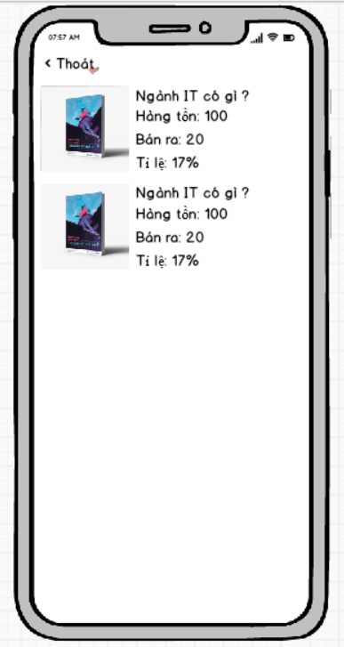

* 1. **Yêu Cầu Chức Năng**

|  |  |  |  |
| --- | --- | --- | --- |
| **Mục** | **Mô Tả** | **Hành Vi** | **Đáp Ứng** |
| **Màn hình** | Hiển thị danh sách các sản phẩm và tỷ lệ bán ra | N/A | N/A |

1. **Tính Năng / Thành Phần: Xem loại sách**
   1. **Giao Diện Người Dùng**

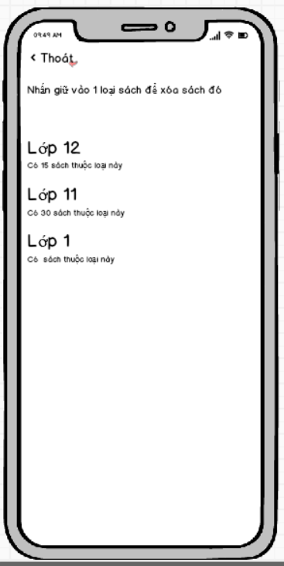

* 1. **Yêu Cầu Chức Năng**

|  |  |  |  |
| --- | --- | --- | --- |
| **Mục** | **Mô Tả** | **Hành Vi** | **Đáp Ứng** |
| **ListView loại sách** | Có thể xem tất cả các loại sách | Long click | Khi nhấn giữ lâu, nếu loại sách đó không có sách nào thì loại sách đó sẽ bị xóa. Nếu loại sách đó đang có sách thì ứng dụng sẽ thông báo không thể xóa. |

1. **Tính Năng / Thành Phần: Màn Hình Chủ Cửa Hàng** 
   1. **Giao Diện Màn Hình Chủ Cửa Hàng**

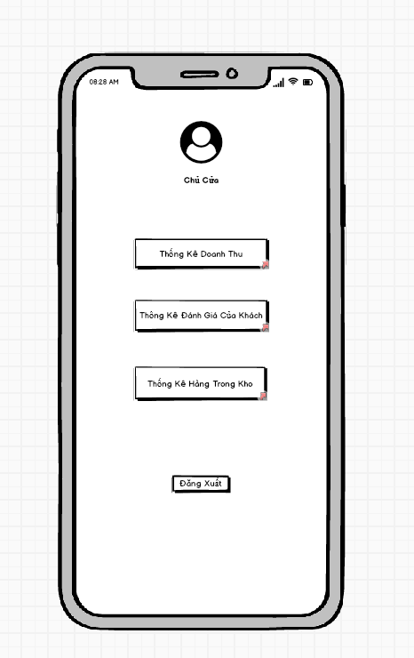

* 1. **Yêu Cầu Chức Năng**

|  |  |  |  |
| --- | --- | --- | --- |
| **Mục** | **Mô Tả** | **Hành Vi** | **Đáp Ứng** |
| **Màn Hình** | Bên trong màn hình bao gồm Ảnh của Người Quản Trị, chức danh người quản trị ,Button Thống Kê Doanh Thu, Button Thống Kê Đánh Giá Của Khách Hàng, Button Thống Kê Hàng Trong Kho và Button Đăng Xuất | Nhấn vào các Button trong màn hình | N/A |
| **Button Thống Kê Doanh Thu** | Nhấn vào Button này để chuyển đến giao diện thống kê doanh thu của App. | Click | Đi đến giao diện thống kê doanh thu |
| **Button Thống Kê Đánh Giá** | Nhấn vào Button này để chuyển đến giao diện thống kê đánh giá của App. | Click | Đi đến giao diện thống kê đánh giá |
| **Button Thống Kê Hàng Trong Kho** | Nhấn vào Button này để chuyển đến giao diện thống kê hàng trong kho của App. | Click | Đi đến giao diện thống kê hàng trong kho |
| **Button Đăng Xuất** | Nhấn vào Button này để đăng xuất tài khoản và chuyển sang gioa diện đăng nhập của App. | Click | Đăng xuất tài khoản và quay lại giao diện đăng nhập |

1. **Tính Năng / Thành Phần: Màn Hình Thống Kê Doanh Thu**
   1. **Giao Diện Của Màn Hình Thống Kê Doanh Thu**

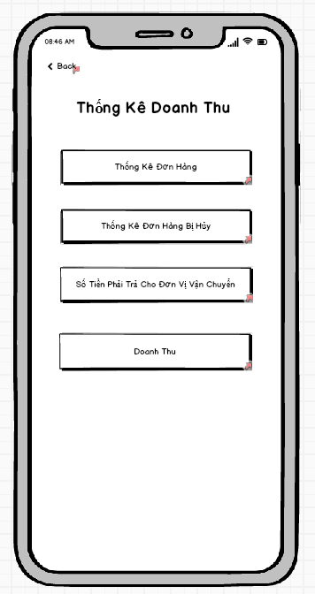

* 1. **Yêu Cầu Chức Năng**

|  |  |  |  |
| --- | --- | --- | --- |
| **Mục** | **Mô Tả** | **Hành Vi** | **Đáp Ứng** |
| **Màn Hình** | Bên trong màn hình bao gồm Button Back ,Button Thống Kê Đơn Hàng, Button Thống Kê Đơn Hàng Bị Hủy, Button Số Tiền Phải Trả Cho Đơn Vị Vận Chuyển và Button Doanh Thu | Nhấn vào các Button trong màn hình | N/A |
| **Button Thống Kê Đơn Hàng** | Nhấn vào Button này để chuyển đến giao diện thống kê đơn hàng của App. | Click | Đi đến giao diện thống kê đơn hàng |
| **Button Thống Kê Đơn Hàng Bị Hủy** | Nhấn vào Button này để chuyển đến giao diện thống kê đơn hàng bị hủy của App. | Click | Đi đến giao diện thống kê đơn hàng bị hủy |
| **Button Số Tiền Phải Trả Cho Đơn Vị Vận Chuyển** | Nhấn vào Button này để chuyển đến giao diện thống kê tiền phải trả cho đơn vị vận chuyển của App. | Click | Đi đến giao diện thống kê tiền phải trả cho đơn vị vận chuyển |
| **Button Doanh Thu** | Nhấn vào Button này để chuyển sang giao diện doanh thu của App. | Click | Đi đến giao diện doanh thu |
| **Button Back** | Nhấn vào để quay lại giao diện Thống Kê Doanh Thu | Click | Đi đến giao diện chủ cửa hàng |

1. **Tính Năng / Thành Phần: Màn Hình Thống Kê Đơn Hàng**
   1. **Giao Diện Của Màn Hình Thống Kê Đơn Hàng**

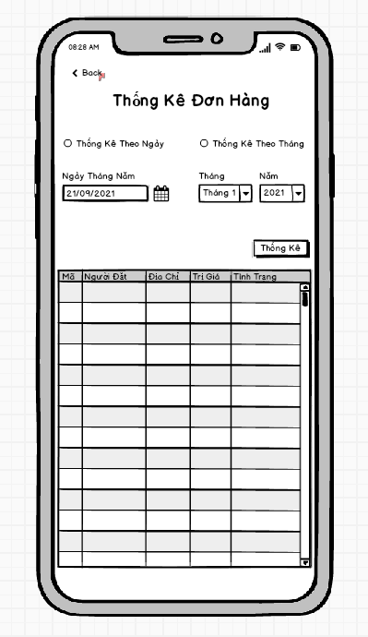

* 1. **Yêu Cầu Chức Năng**

|  |  |  |  |
| --- | --- | --- | --- |
| **Mục** | **Mô Tả** | **Hành Vi** | **Đáp Ứng** |
| **Màn Hình** | Bên trong màn hình bao gồm Button Back , TextView Thống Kê Đơn Hàng, RadioButton Thống Kê Theo Ngày, RadioButton Thống Kê Theo Tháng, DateTime Ngày Tháng Năm, ComboBox Tháng, ComboBox Năm, Button Thống Kê,  TextView Ngày Tháng Năm, TextView Tháng, TextView Năm, Table Dữ Liệu Thống Kê. Các đối tượng như DateTime Ngày Tháng Năm, ComboBox Tháng, ComboBox Năm sẽ bị khóa nếu không chọn vào một trong hai Radio Button là thống kê theo ngày và thống kê theo tháng. | Nhấn vào các Button, RadioButton, ComboBox trong màn hình | N/A |
| **TextView Thống Kê Đơn Hàng** | Hiển thị tiêu đề của giao diện | Hiển thị | Hiển thị Tiêu Đề |
| **Text View Ngày Tháng Năm** | Hiển thị tiêu đề cho đối tượng DateTime Ngày Tháng Năm | Hiển thị | Hiển thị Tiêu Đề |
| **Text View Tháng** | Hiển thị tiêu đề cho đối tượng ComboBox Tháng | Hiển thị | Hiển thị Tiêu Đề |
| **Text View Năm** | Hiển thị tiêu đề cho đối tượng ComboBox Năm | Hiển thị | Hiển thị Tiêu Đề |
| **RadioButton Thống Kê Theo Ngày** | Đánh dấu vào để yêu cầu ứng dụng thống kê đơn hàng theo ngày đồng thời cho phép mở khóa đối tượng DateTime Ngày Tháng Năm. | Check | Đặt yêu cầu thống kê theo ngày đồng thời mở khóa cho phép tương tác với đối tượng DateTime Ngày Tháng Năm. |
| **RadioButton Thống Kê Theo Tháng** | Đánh dấu vào để yêu cầu ứng dụng thống kê đơn hàng theo tháng đồng thời cho phép mở khóa đối tượng ComboBox Tháng và ComboBox Năm. | Check | Đặt yêu cầu thống kê theo tháng đồng thời mở khóa cho phép tương tác với các đối tượng ComboBox Tháng và ComboBox Năm.. |
| **DateTime Ngày Tháng Năm** | Nhấn Vào chọn ngày cụ thể để yêu cầu ứng dụng thống kê đơn hàng trong ngày đã chọn. | Click | Hiển thị ngày mà người dùng vừa chọn để yêu cầu thống kê đơn hàng theo ngày |
| **ComboBox Tháng** | Nhấn vào để chọn tháng mà người dùng muốn thống kê đơn hàng theo tháng đã chọn trước đó | Click | Hiển thị tháng mà người dùng vừa chọn để yêu cầu thống kê đơn hàng theo tháng đã chọn trước đó |
| **ComboBox Năm** | Nhấn vào để chọn Năm mà người dùng muốn thống kê đơn hàng theo tháng đã chọn trước đó | Click | Hiển thị nằm mà người dùng vừa chọn để yêu cầu thống kê đơn hàng theo tháng đã chọn trước đó |
| **Button Thống Kê** | Nhấn vào để bắt đầu gửi yêu cầu mà người dùng đã đặt để lấy dữ liệu về và điền vào Table dữ liệu thống kê | Click | Dữ liệu được thống kê theo các yêu cầu đã được đặt trước đó |
| **Table Dữ Liệu Thống Kê** | Bảng này dùng để hiển thị dữ liệu đã được thống kê theo yêu cầu của người dùng. Bảng bao gồm các cột thông tin như, Mã Đơn Hàng, Người Đặt, Địa Chỉ, Trị Giá, Tình Trạng | Hiển Thị | Dữ liệu sẽ được hiển thị bên trong table theo dạng hàng và cột |
| **Button Back** | Nhấn vào để quay lại giao diện Thống Kê Doanh Thu | Click | Đi đến giao diện thống kê doanh thu |

1. **Tính Năng / Thành Phần: Màn Hình Thống Kê Đơn Hàng Bị Hủy**
   1. **Giao Diện Của Màn Hình Thống Kê Đơn Hàng Bị Hủy**

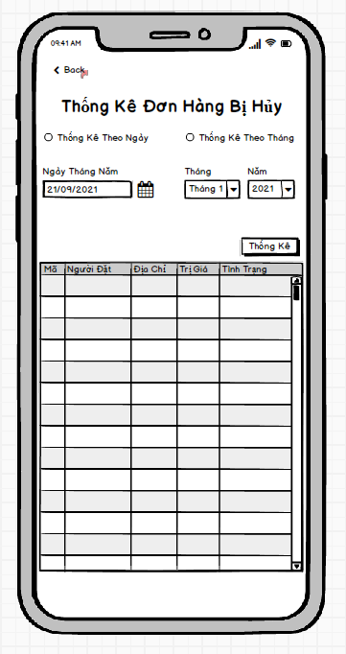

* 1. **Yêu Cầu Chức Năng**

|  |  |  |  |
| --- | --- | --- | --- |
| **Mục** | **Mô Tả** | **Hành Vi** | **Đáp Ứng** |
| **Màn Hình** | Bên trong màn hình bao gồm Button Back , TextView Thống Kê Đơn Hàng Bị Hủy, RadioButton Thống Kê Theo Ngày, RadioButton Thống Kê Theo Tháng, DateTime Ngày Tháng Năm, ComboBox Tháng, ComboBox Năm, Button Thống Kê,  TextView Ngày Tháng Năm, TextView Tháng, TextView Năm, Table Dữ Liệu Thống Kê. Các đối tượng như DateTime Ngày Tháng Năm, ComboBox Tháng, ComboBox Năm sẽ bị khóa nếu không chọn vào một trong hai Radio Button là thống kê theo ngày và thống kê theo tháng. | Nhấn vào các Button, RadioButton, ComboBox trong màn hình | N/A |
| **TextView Thống Kê Đơn Hàng Bị Hủy** | Hiển thị tiêu đề của giao diện | Hiển thị | Hiển thị Tiêu Đề |
| **Text View Ngày Tháng Năm** | Hiển thị tiêu đề cho đối tượng DateTime Ngày Tháng Năm | Hiển thị | Hiển thị Tiêu Đề |
| **Text View Tháng** | Hiển thị tiêu đề cho đối tượng ComboBox Tháng | Hiển thị | Hiển thị Tiêu Đề |
| **Text View Năm** | Hiển thị tiêu đề cho đối tượng ComboBox Năm | Hiển thị | Hiển thị Tiêu Đề |
| **RadioButton Thống Kê Theo Ngày** | Đánh dấu vào để yêu cầu ứng dụng thống kê đơn hàng bị hủy theo ngày đồng thời cho phép mở khóa đối tượng DateTime Ngày Tháng Năm. | Check | Đặt yêu cầu thống kê theo ngày đồng thời mở khóa cho phép tương tác với đối tượng DateTime Ngày Tháng Năm. |
| **RadioButton Thống Kê Theo Tháng** | Đánh dấu vào để yêu cầu ứng dụng thống kê đơn hàng bị hủy theo tháng đồng thời cho phép mở khóa đối tượng ComboBox Tháng và ComboBox Năm. | Check | Đặt yêu cầu thống kê theo tháng đồng thời mở khóa cho phép tương tác với các đối tượng ComboBox Tháng và ComboBox Năm.. |
| **DateTime Ngày Tháng Năm** | Nhấn Vào chọn ngày cụ thể để yêu cầu ứng dụng thống kê đơn hàng bị hủy trong ngày đã chọn. | Click | Hiển thị ngày mà người dùng vừa chọn để yêu cầu thống kê đơn hàng bị hủy theo ngày |
| **ComboBox Tháng** | Nhấn vào để chọn tháng mà người dùng muốn thống kê đơn hàng bị hủy theo tháng đã chọn trước đó | Click | Hiển thị tháng mà người dùng vừa chọn để yêu cầu thống kê đơn hàng bị hủy theo tháng đã chọn trước đó |
| **ComboBox Năm** | Nhấn vào để chọn Năm mà người dùng muốn thống kê đơn hàng bị hủy theo tháng đã chọn trước đó | Click | Hiển thị nằm mà người dùng vừa chọn để yêu cầu thống kê đơn hàng bị hủy theo tháng đã chọn trước đó |
| **Button Thống Kê** | Nhấn vào để bắt đầu gửi yêu cầu mà người dùng đã đặt để lấy dữ liệu về và điền vào Table dữ liệu thống kê | Click | Dữ liệu được thống kê theo các yêu cầu đã được đặt trước đó |
| **Table Dữ Liệu Thống Kê** | Bảng này dùng để hiển thị dữ liệu đã được thống kê theo yêu cầu của người dùng. Bảng bao gồm các cột thông tin như, Mã Đơn Hàng, Người Đặt, Địa Chỉ, Trị Giá, Tình Trạng | Hiển Thị | Dữ liệu sẽ được hiển thị bên trong table theo dạng hàng và cột |
| **Button Back** | Nhấn vào để quay lại giao diện Thống Kê Doanh Thu | Click | Đi đến giao diện thống kê doanh thu |

1. **Tính Năng / Thành Phần: Màn Hình Thống Kê Số Tiền Phải Trả Cho Đơn Vị Vận Chuyển**
   1. **Giao Diện Của Màn Hình Thống Kê Số Tiền Phải Trả Cho Đơn Vị Vận Chuyển**

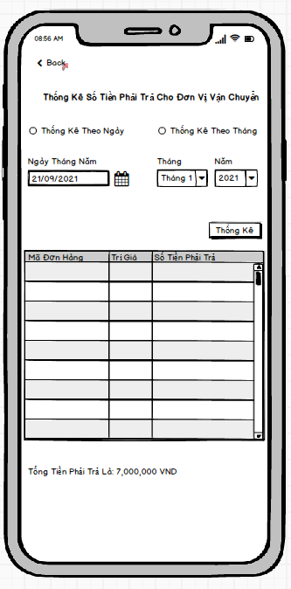

* 1. **Yêu Cầu Chức Năng**

|  |  |  |  |
| --- | --- | --- | --- |
| **Mục** | **Mô Tả** | **Hành Vi** | **Đáp Ứng** |
| **Màn Hình** | Bên trong màn hình bao gồm Button Back , TextView Thống Kê Số Tiền Phải Trả Cho Đơn Vị Vận Chuyển, RadioButton Thống Kê Theo Ngày, RadioButton Thống Kê Theo Tháng, DateTime Ngày Tháng Năm, ComboBox Tháng, ComboBox Năm, Button Thống Kê,  TextView Ngày Tháng Năm, TextView Tháng, TextView Năm,  TextView Số Tiền Phải Trả Cho Đơn Vị Vận Chuyển, Table Dữ Liệu Thống Kê. Các đối tượng như DateTime Ngày Tháng Năm, ComboBox Tháng, ComboBox Năm sẽ bị khóa nếu không chọn vào một trong hai Radio Button là thống kê theo ngày và thống kê theo tháng. | Nhấn vào các Button, RadioButton, ComboBox trong màn hình | N/A |
| **TextView Thống Kê Số Tiền Phải Trả Cho Đơn Vị Vận Chuyển** | Hiển thị tiêu đề của giao diện | Hiển thị | Hiển thị Tiêu Đề |
| **Text View Ngày Tháng Năm** | Hiển thị tiêu đề cho đối tượng DateTime Ngày Tháng Năm | Hiển thị | Hiển thị Tiêu Đề |
| **Text View Tháng** | Hiển thị tiêu đề cho đối tượng ComboBox Tháng | Hiển thị | Hiển thị Tiêu Đề |
| **Text View Năm** | Hiển thị tiêu đề cho đối tượng ComboBox Năm | Hiển thị | Hiển thị Tiêu Đề |
| **RadioButton Thống Kê Theo Ngày** | Đánh dấu vào để yêu cầu ứng dụng thống kê số tiền phải chuyển cho đơn vị vận chuyển theo ngày đồng thời cho phép mở khóa đối tượng DateTime Ngày Tháng Năm. | Check | Đặt yêu cầu thống kê theo ngày đồng thời mở khóa cho phép tương tác với đối tượng DateTime Ngày Tháng Năm. |
| **RadioButton Thống Kê Theo Tháng** | Đánh dấu vào để yêu cầu ứng dụng thống kê số tiền phải chuyển cho đơn vị vận chuyển theo tháng đồng thời cho phép mở khóa đối tượng ComboBox Tháng và ComboBox Năm. | Check | Đặt yêu cầu thống kê theo tháng đồng thời mở khóa cho phép tương tác với các đối tượng ComboBox Tháng và ComboBox Năm.. |
| **DateTime Ngày Tháng Năm** | Nhấn Vào chọn ngày cụ thể để yêu cầu ứng dụng thống kê số tiền phải chuyển cho đơn vị vận chuyển trong ngày đã chọn. | Click | Hiển thị ngày mà người dùng vừa chọn để yêu cầu thống kê số tiền phải chuyển cho đơn vị vận chuyển theo ngày đã chọn |
| **ComboBox Tháng** | Nhấn vào để chọn tháng mà người dùng muốn thống kê số tiền phải chuyển cho đơn vị vận chuyển theo tháng đã chọn trước đó | Click | Hiển thị tháng mà người dùng vừa chọn để yêu cầu thống kê số tiền phải chuyển cho đơn vị vận chuyển theo tháng đã chọn trước đó |
| **ComboBox Năm** | Nhấn vào để chọn Năm mà người dùng muốn thống kê số tiền phải chuyển cho đơn vị vận chuyển theo tháng đã chọn trước đó | Click | Hiển thị nằm mà người dùng vừa chọn để yêu cầu thống kê số tiền phải chuyển cho đơn vị vận chuyển theo tháng đã chọn trước đó |
| **Button Thống Kê** | Nhấn vào để bắt đầu gửi yêu cầu mà người dùng đã đặt để lấy dữ liệu về và điền vào Table dữ liệu thống kê | Click | Dữ liệu được thống kê theo các yêu cầu đã được đặt trước đó |
| **Table Dữ Liệu Thống Kê** | Bảng này dùng để hiển thị dữ liệu đã được thống kê theo yêu cầu của người dùng. Bảng bao gồm các cột thông tin như, Mã Đơn Hàng,Trị Giá, Số Tiền Phải Trả | Hiển Thị | Dữ liệu sẽ được hiển thị bên trong table theo dạng hàng và cột |
| **Button Back** | Nhấn vào để quay lại giao diện Thống Kê Doanh Thu | Click | Đi đến giao diện thống kê doanh thu |
| **TextView Số Tiền Phải Trả Cho Đơn Vị Vận Chuyển** | Hiển thị tổng tiền phải trả theo ngày hoặc theo tháng đã được thống kê | Hiển thị | Hiển thị tổng tiền phải trả |

1. **Tính Năng / Thành Phần: Màn Hình Thống Kê Doanh Thu**
   1. **Giao Diện Của Màn Hình Thống Kê Doanh Thu**

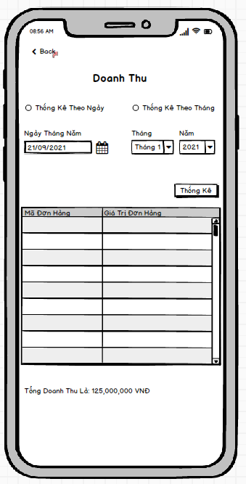

* 1. **Yêu Cầu Chức Năng**

|  |  |  |  |
| --- | --- | --- | --- |
| **Mục** | **Mô Tả** | **Hành Vi** | **Đáp Ứng** |
| **Màn Hình** | Bên trong màn hình bao gồm Button Back , TextView Thống Kê Doanh Thu, RadioButton Thống Kê Theo Ngày, RadioButton Thống Kê Theo Tháng, DateTime Ngày Tháng Năm, ComboBox Tháng, ComboBox Năm, Button Thống Kê,  TextView Ngày Tháng Năm, TextView Tháng, TextView Năm,  TextView Tổng Doanh Thu, Table Dữ Liệu Thống Kê. Các đối tượng như DateTime Ngày Tháng Năm, ComboBox Tháng, ComboBox Năm sẽ bị khóa nếu không chọn vào một trong hai Radio Button là thống kê theo ngày và thống kê theo tháng. | Nhấn vào các Button, RadioButton, ComboBox trong màn hình | N/A |
| **TextView Doanh Thu** | Hiển thị tiêu đề của giao diện | Hiển thị | Hiển thị Tiêu Đề |
| **Text View Ngày Tháng Năm** | Hiển thị tiêu đề cho đối tượng DateTime Ngày Tháng Năm | Hiển thị | Hiển thị Tiêu Đề |
| **Text View Tháng** | Hiển thị tiêu đề cho đối tượng ComboBox Tháng | Hiển thị | Hiển thị Tiêu Đề |
| **Text View Năm** | Hiển thị tiêu đề cho đối tượng ComboBox Năm | Hiển thị | Hiển thị Tiêu Đề |
| **RadioButton Thống Kê Theo Ngày** | Đánh dấu vào để yêu cầu ứng dụng thống kê doanh thu theo ngày đồng thời cho phép mở khóa đối tượng DateTime Ngày Tháng Năm. | Check | Đặt yêu cầu thống kê theo ngày đồng thời mở khóa cho phép tương tác với đối tượng DateTime Ngày Tháng Năm. |
| **RadioButton Thống Kê Theo Tháng** | Đánh dấu vào để yêu cầu ứng dụng thống kê doanh thu theo tháng đồng thời cho phép mở khóa đối tượng ComboBox Tháng và ComboBox Năm. | Check | Đặt yêu cầu thống kê theo tháng đồng thời mở khóa cho phép tương tác với các đối tượng ComboBox Tháng và ComboBox Năm.. |
| **DateTime Ngày Tháng Năm** | Nhấn Vào chọn ngày cụ thể để yêu cầu ứng dụng thống kê doanh thu trong ngày đã chọn. | Click | Hiển thị ngày mà người dùng vừa chọn để yêu cầu thống kê doanh thu theo ngày đã chọn |
| **ComboBox Tháng** | Nhấn vào để chọn tháng mà người dùng muốn thống kê doanh thu theo tháng đã chọn trước đó | Click | Hiển thị tháng mà người dùng vừa chọn để yêu cầu thống kê doanh thu theo tháng đã chọn trước đó |
| **ComboBox Năm** | Nhấn vào để chọn Năm mà người dùng muốn thống kê doanh thu theo tháng đã chọn trước đó | Click | Hiển thị nằm mà người dùng vừa chọn để yêu cầu thống kê doanh thu theo tháng đã chọn trước đó |
| **Button Thống Kê** | Nhấn vào để bắt đầu gửi yêu cầu mà người dùng đã đặt để lấy dữ liệu về và điền vào Table dữ liệu thống kê | Click | Dữ liệu được thống kê theo các yêu cầu đã được đặt trước đó |
| **Table Dữ Liệu Thống Kê** | Bảng này dùng để hiển thị dữ liệu đã được thống kê theo yêu cầu của người dùng. Bảng bao gồm các cột thông tin như, Mã Đơn Hàng,Trị Giá, Số Tiền Phải Trả | Hiển Thị | Dữ liệu sẽ được hiển thị bên trong table theo dạng hàng và cột |
| **Button Back** | Nhấn vào để quay lại giao diện Thống Kê Doanh Thu | Click | Đi đến giao diện thống kê doanh thu |
| **TextView Tổng Doanh Thu** | Hiển thị tổng doanh thu theo ngày hoặc theo tháng đã được thống kê | Hiển thị | Hiển thị tổng doanh thu |

1. **Tính Năng / Thành Phần: Màn Hình Thống Kê Đánh Giá Của Khách Hàng**
   1. **Giao Diện Của Màn Hình Thống Kê Đánh Giá Của Khách Hàng**

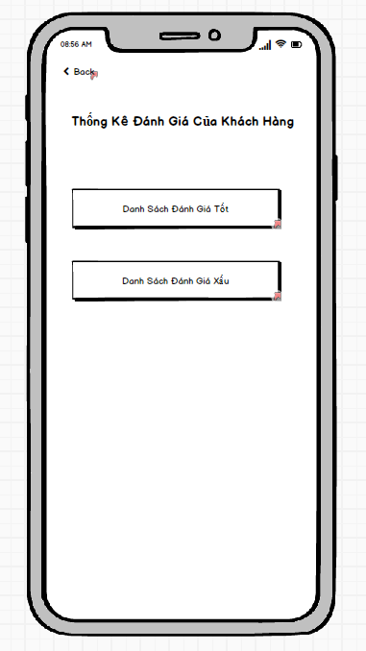

* 1. **Yêu Cầu Chức Năng**

|  |  |  |  |
| --- | --- | --- | --- |
| **Mục** | **Mô Tả** | **Hành Vi** | **Đáp Ứng** |
| **Màn Hình** | Bên trong màn hình bao gồm Button Back , TextView Thống Kê Đánh Giá Của Khách Hàng, Button, Button Đánh Giá Tốt, Button Đánh Giá Xấu | Nhấn vào các Button trong màn hình | N/A |
| **Button Đánh Giá Tốt** | Nhấn vào Button này để chuyển đến giao diện thống kê các đánh giá tốt của khách hàng. | Click | Đi đến giao diện thống kê các đánh giá tốt |
| **Button Thống Kê Đánh Giá Xấu** | Nhấn vào Button này để chuyển đến giao diện thống kê các đánh giá xấu của khách hàng. | Click | Đi đến giao diện thống kê các đánh giá xấu |
| **Text View Thống Kê Đánh Giá Của Khách Hàng** | Hiển thị tiêu đề của giao diện | Click | Hiển thị tiêu đề giao diện |
| **Button Back** | Nhấn vào để quay lại giao diện chính của phân quyền chủ cửa hàng | Click | Đi đến giao diện chính của phân quyền chủ cửa hàng |

1. **Tính Năng / Thành Phần: Màn Hình Thống Kê Đánh Giá Tốt**
   1. **Giao Diện Của Màn Hình Thống Kê Đánh Giá Tốt**

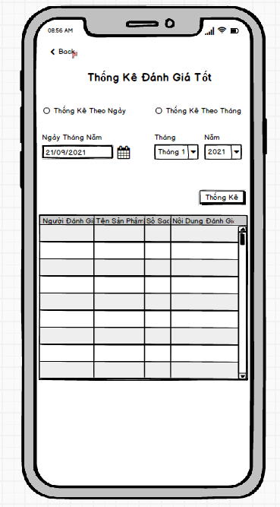

* 1. **Yêu Cầu Chức Năng**

|  |  |  |  |
| --- | --- | --- | --- |
| **Mục** | **Mô Tả** | **Hành Vi** | **Đáp Ứng** |
| **Màn Hình** | Bên trong màn hình bao gồm Button Back , TextView Thống Kê Đánh Giá Tốt, RadioButton Thống Kê Theo Ngày, RadioButton Thống Kê Theo Tháng, DateTime Ngày Tháng Năm, ComboBox Tháng, ComboBox Năm, Button Thống Kê,  TextView Ngày Tháng Năm, TextView Tháng, TextView Năm,  TextView Tổng Doanh Thu, Table Dữ Liệu Thống Kê. Các đối tượng như DateTime Ngày Tháng Năm, ComboBox Tháng, ComboBox Năm sẽ bị khóa nếu không chọn vào một trong hai Radio Button là thống kê theo ngày và thống kê theo tháng. | Nhấn vào các Button, RadioButton, ComboBox trong màn hình | N/A |
| **TextView Thống Kê Đánh Giá Tốt** | Hiển thị tiêu đề của giao diện | Hiển thị | Hiển thị Tiêu Đề |
| **Text View Ngày Tháng Năm** | Hiển thị tiêu đề cho đối tượng DateTime Ngày Tháng Năm | Hiển thị | Hiển thị Tiêu Đề |
| **Text View Tháng** | Hiển thị tiêu đề cho đối tượng ComboBox Tháng | Hiển thị | Hiển thị Tiêu Đề |
| **Text View Năm** | Hiển thị tiêu đề cho đối tượng ComboBox Năm | Hiển thị | Hiển thị Tiêu Đề |
| **RadioButton Thống Kê Theo Ngày** | Đánh dấu vào để yêu cầu ứng dụng thống kê đánh giá tốt theo ngày đồng thời cho phép mở khóa đối tượng DateTime Ngày Tháng Năm. | Check | Đặt yêu cầu thống kê theo ngày đồng thời mở khóa cho phép tương tác với đối tượng DateTime Ngày Tháng Năm. |
| **RadioButton Thống Kê Theo Tháng** | Đánh dấu vào để yêu cầu ứng dụng thống kê đánh giá tốt theo tháng đồng thời cho phép mở khóa đối tượng ComboBox Tháng và ComboBox Năm. | Check | Đặt yêu cầu thống kê theo tháng đồng thời mở khóa cho phép tương tác với các đối tượng ComboBox Tháng và ComboBox Năm.. |
| **DateTime Ngày Tháng Năm** | Nhấn vào chọn ngày cụ thể để yêu cầu ứng dụng thống kê đánh giá tốt theo ngày đã chọn. | Click | Hiển thị ngày mà người dùng vừa chọn để yêu cầu thống kê đánh giá tốt theo ngày đã chọn |
| **ComboBox Tháng** | Nhấn vào để chọn tháng mà người dùng muốn thống kê đánh giá tốt theo tháng đã chọn trước đó | Click | Hiển thị tháng mà người dùng vừa chọn để yêu cầu thống kê đánh giá tốt theo tháng đã chọn trước đó |
| **ComboBox Năm** | Nhấn vào để chọn Năm mà người dùng muốn thống kê đánh giá tốt theo tháng đã chọn trước đó | Click | Hiển thị nằm mà người dùng vừa chọn để yêu cầu thống kê đánh giá tốt theo tháng đã chọn trước đó |
| **Button Thống Kê** | Nhấn vào để bắt đầu gửi yêu cầu mà người dùng đã đặt để lấy dữ liệu về và điền vào Table dữ liệu thống kê | Click | Dữ liệu được thống kê theo các yêu cầu đã được đặt trước đó |
| **Table Dữ Liệu Thống Kê** | Bảng này dùng để hiển thị dữ liệu đã được thống kê theo yêu cầu của người dùng. Bảng bao gồm các cột thông tin như, Người Đánh Giá ,Tên Sản Phẩm, Số Sao, Nội Dung Đánh Giá | Hiển Thị | Dữ liệu sẽ được hiển thị bên trong table theo dạng hàng và cột |
| **Button Back** | Nhấn vào để quay lại giao diện Thống Kê Đánh Giá Của Khách Hàng | Click | Đi đến giao diện thống kê đánh giá của khách hàng |

1. **Tính Năng / Thành Phần: Màn Hình Thống Kê Đánh Giá Tốt**
   1. **Giao Diện Của Màn Hình Thống Kê Đánh Giá Tốt**

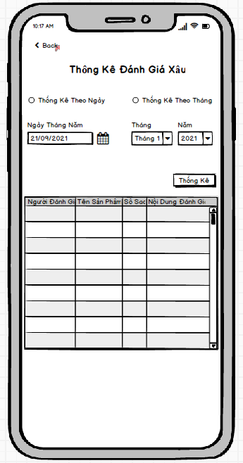

* 1. **Yêu Cầu Chức Năng**

|  |  |  |  |
| --- | --- | --- | --- |
| **Mục** | **Mô Tả** | **Hành Vi** | **Đáp Ứng** |
| **Màn Hình** | Bên trong màn hình bao gồm Button Back , TextView Thống Kê Đánh Giá Xấu, RadioButton Thống Kê Theo Ngày, RadioButton Thống Kê Theo Tháng, DateTime Ngày Tháng Năm, ComboBox Tháng, ComboBox Năm, Button Thống Kê,  TextView Ngày Tháng Năm, TextView Tháng, TextView Năm,  TextView Tổng Doanh Thu, Table Dữ Liệu Thống Kê. Các đối tượng như DateTime Ngày Tháng Năm, ComboBox Tháng, ComboBox Năm sẽ bị khóa nếu không chọn vào một trong hai Radio Button là thống kê theo ngày và thống kê theo tháng. | Nhấn vào các Button, RadioButton, ComboBox trong màn hình | N/A |
| **TextView Thống Kê Đánh Giá Xấu** | Hiển thị tiêu đề của giao diện | Hiển thị | Hiển thị Tiêu Đề |
| **Text View Ngày Tháng Năm** | Hiển thị tiêu đề cho đối tượng DateTime Ngày Tháng Năm | Hiển thị | Hiển thị Tiêu Đề |
| **Text View Tháng** | Hiển thị tiêu đề cho đối tượng ComboBox Tháng | Hiển thị | Hiển thị Tiêu Đề |
| **Text View Năm** | Hiển thị tiêu đề cho đối tượng ComboBox Năm | Hiển thị | Hiển thị Tiêu Đề |
| **RadioButton Thống Kê Theo Ngày** | Đánh dấu vào để yêu cầu ứng dụng thống kê đánh giá xấu theo ngày đồng thời cho phép mở khóa đối tượng DateTime Ngày Tháng Năm. | Check | Đặt yêu cầu thống kê theo ngày đồng thời mở khóa cho phép tương tác với đối tượng DateTime Ngày Tháng Năm. |
| **RadioButton Thống Kê Theo Tháng** | Đánh dấu vào để yêu cầu ứng dụng thống kê đánh giá xấu theo tháng đồng thời cho phép mở khóa đối tượng ComboBox Tháng và ComboBox Năm. | Check | Đặt yêu cầu thống kê theo tháng đồng thời mở khóa cho phép tương tác với các đối tượng ComboBox Tháng và ComboBox Năm.. |
| **DateTime Ngày Tháng Năm** | Nhấn vào chọn ngày cụ thể để yêu cầu ứng dụng thống kê đánh giá xấu theo ngày đã chọn. | Click | Hiển thị ngày mà người dùng vừa chọn để yêu cầu thống kê đánh giá xấu theo ngày đã chọn |
| **ComboBox Tháng** | Nhấn vào để chọn tháng mà người dùng muốn thống kê đánh giá xấu theo tháng đã chọn trước đó | Click | Hiển thị tháng mà người dùng vừa chọn để yêu cầu thống kê đánh giá xấu theo tháng đã chọn trước đó |
| **ComboBox Năm** | Nhấn vào để chọn Năm mà người dùng muốn thống kê đánh giá xấu theo tháng đã chọn trước đó | Click | Hiển thị nằm mà người dùng vừa chọn để yêu cầu thống kê đánh giá xấu theo tháng đã chọn trước đó |
| **Button Thống Kê** | Nhấn vào để bắt đầu gửi yêu cầu mà người dùng đã đặt để lấy dữ liệu về và điền vào Table dữ liệu thống kê | Click | Dữ liệu được thống kê theo các yêu cầu đã được đặt trước đó |
| **Table Dữ Liệu Thống Kê** | Bảng này dùng để hiển thị dữ liệu đã được thống kê theo yêu cầu của người dùng. Bảng bao gồm các cột thông tin như, Người Đánh Giá ,Tên Sản Phẩm, Số Sao, Nội Dung Đánh Giá | Hiển Thị | Dữ liệu sẽ được hiển thị bên trong table theo dạng hàng và cột |
| **Button Back** | Nhấn vào để quay lại giao diện Thống Kê Đánh Giá Của Khách Hàng | Click | Đi đến giao diện thống kê đánh giá của khách hàng |

1. **Tính Năng / Thành Phần: Màn Hình Thống Kê Kho**
   1. **Giao Diện Của Màn Hình Thống Kê Kho**

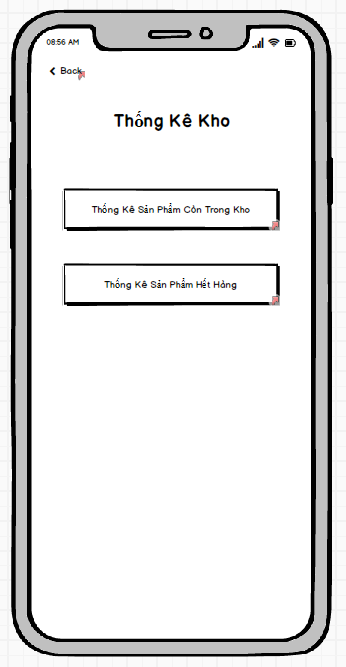

* 1. **Yêu Cầu Chức Năng**

|  |  |  |  |
| --- | --- | --- | --- |
| **Mục** | **Mô Tả** | **Hành Vi** | **Đáp Ứng** |
| **Màn Hình** | Bên trong màn hình bao gồm Button Back , TextView Thống Kê Kho, Button, Button Đánh Giá Tốt, Button Đánh Giá Xấu | Nhấn vào các Button trong màn hình | N/A |
| **Button Thống Kê Sản Phẩm Còn Trong Kho** | Nhấn vào Button này để chuyển đến giao diện thống kê sản phẩm còn trong kho của App | Click | Đi đến giao diện thống kê sản phẩm còn trong kho |
| **Button Thống Kê Sản Phẩm Hết Hàng** | Nhấn vào Button này để chuyển đến giao diện thống kê sản phẩm hết hàng của App. | Click | Đi đến giao diện thống kê sản phẩm hết hàng |
| **Text View Thống Thống Kê Kho** | Hiển thị tiêu đề của giao diện | Click | Hiển thị tiêu đề giao diện |
| **Button Back** | Nhấn vào để quay lại giao diện chính của phân quyền chủ cửa hàng | Click | Đi đến giao diện chính của phân quyền chủ cửa hàng |

1. **Tính Năng / Thành Phần: Màn Hình Thống Kê Sản Phẩm Còn Trong Kho**
   1. **Giao Diện Của Màn Hình Thống Kê Sản Phẩm Còn Trong Kho**

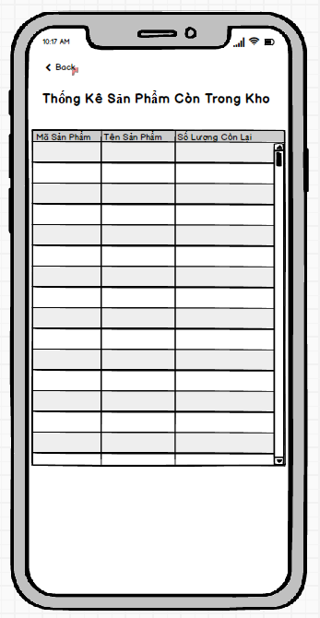

* 1. **Yêu Cầu Chức Năng**

|  |  |  |  |
| --- | --- | --- | --- |
| **Mục** | **Mô Tả** | **Hành Vi** | **Đáp Ứng** |
| **Màn Hình** | Bên trong màn hình bao gồm Button Back , TextView Thống Kê Sản Phẩm Còn Lại Trong Kho, Table Dữ Liệu Thống Kê | Nhấn vào các Button trong màn hình | N/A |
| **Table Dữ Liệu Thống Kê** | Bảng này dùng để hiển thị dữ liệu đã được thống kê ngay khi vừa vào giao diện. Bảng bao gồm các cột thông tin như Mã Sản Phẩm, Tên Sản Phẩm, Số Lượng Còn Lại | Hiển Thị | Dữ liệu sẽ được hiển thị bên trong table theo dạng hàng và cột |
| **Text View Thống Thống Kê Sản Phẩm Còn Trong Kho** | Hiển thị tiêu đề của giao diện | Click | Hiển thị tiêu đề giao diện |
| **Button Back** | Nhấn vào để quay lại giao diện thống kê kho | Click | Đi đến giao diện thống kê kho |

1. **Tính Năng / Thành Phần: Màn Hình Thống Kê Sản Phẩm Còn Trong Kho**
   1. **Giao Diện Của Màn Hình Thống Kê Sản Phẩm Còn Trong Kho**

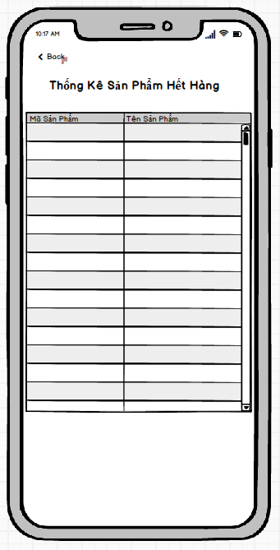

* 1. **Yêu Cầu Chức Năng**

|  |  |  |  |
| --- | --- | --- | --- |
| **Mục** | **Mô Tả** | **Hành Vi** | **Đáp Ứng** |
| **Màn Hình** | Bên trong màn hình bao gồm Button Back , TextView Thống Kê Sản Phẩm Hết Hàng, Table Dữ Liệu Thống Kê | Nhấn vào các Button trong màn hình | N/A |
| **Table Dữ Liệu Thống Kê** | Bảng này dùng để hiển thị dữ liệu đã được thống kê ngay khi vừa vào giao diện. Bảng bao gồm các cột thông tin như Mã Sản Phẩm, Tên Sản Phẩm | Hiển Thị | Dữ liệu sẽ được hiển thị bên trong table theo dạng hàng và cột |
| **Text View Thống Thống Kê Sản Phẩm Hết Hàng** | Hiển thị tiêu đề của giao diện | Click | Hiển thị tiêu đề giao diện |
| **Button Back** | Nhấn vào để quay lại giao diện thống kê kho | Click | Đi đến giao diện thống kê kho |

1. **Tính Năng / Thành Phần: Màn Hình Người Xử Lý**
   1. **Giao Diện Của Màn Hình Người Xử Lý**

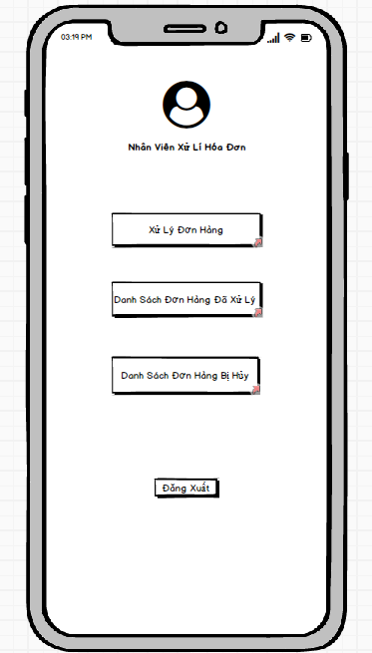

* 1. **Yêu Cầu Chức Năng**

|  |  |  |  |
| --- | --- | --- | --- |
| **Mục** | **Mô Tả** | **Hành Vi** | **Đáp Ứng** |
| **Màn Hình** | Bên trong màn hình bao gồm Ảnh của Người Quản Trị, chức danh người quản trị ,Button Xử Lý Đơn Hàng, Button Danh Sách Đơn Hàng Đã Xử Lý, Button Danh Sách Đơn Hàng Bị Hủy và Button Đăng Xuất | Nhấn vào các Button trong màn hình | N/A |
| **Button Xử Lý Đơn Hàng** | Nhấn vào Button này để chuyển đến giao diện xử lý đơn hàng của App. | Click | Đi đến giao diện xử lý đơn hàng |
| **Button Danh Sách Đơn Hàng Đã Xử Lý** | Nhấn vào Button này để chuyển đến giao diện đơn hàng đã xử lý của App. | Click | Đi đến giao diện đơn hàng đã xử lý |
| **Button Danh Sách Đơn Hàng Bị Hủy** | Nhấn vào Button này để chuyển đến giao diện danh sách đơn hàng bị hủy của App. | Click | Đi đến giao diện danh sách đơn hàng bị hủy |
| **Button Đăng Xuất** | Nhấn vào Button này để đăng xuất tài khoản và chuyển sang giao diện đăng nhập của App. | Click | Đăng xuất tài khoản và quay lại giao diện đăng nhập |

1. **Tính Năng / Thành Phần: Màn Hình Xử Lý Đơn Hàng**
   1. **Giao Diện Của Màn Hình Xử Lý Đơn Hàng**

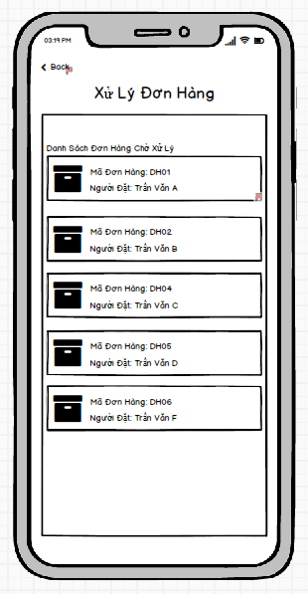

* 1. **Yêu Cầu Chức Năng**

|  |  |  |  |
| --- | --- | --- | --- |
| **Mục** | **Mô Tả** | **Hành Vi** | **Đáp Ứng** |
| **Màn Hình** | Bên trong màn hình bao gồm Button Back, TextView Xử Lý Đơn Hàng, TextView Danh Sách Đơn Hàng Chờ Xử Lý và các ViewGroup thông tin của những đơn hàng chờ xử lý | Nhấn vào các Button trong màn hình | N/A |
| **TextView Xử Lý Đơn Hàng** | Hiển thị tiêu đề cho giao diện | Hiển Thị | Hiển thị tiêu đề giao diện |
| **TextView Danh Sách Đơn Hàng Chờ Xử Lý** | Hiển thị tiêu đề cho các đối tượng ViewGroup đơn hàng chờ xử lí | Hiển thị | Hiển thị tiêu đề cho danh sách các đơn hàng chờ xử lý |
| **Button Đăng Xuất** | Nhấn vào Button này để đăng xuất tài khoản và chuyển sang gioa diện đăng nhập của App. | Click | Đăng xuất tài khoản và quay lại giao diện đăng nhập |
| **ViewGroup Đơn Hàng Chờ Xử Lý** | Bên trong View Group bao gồm icon hình đơn hàng, TextView Mã Đơn Hàng, TextView Người Đặt. Với mỗi một ViewGroup đại diện cho một đơn hàng đang chờ xử lý, khi nhấn vào một trong những ViewGroup sẽ đưa đến trang thông tin chi tiết của đơn hàng mà ViewGroup đó hiển thị. | Click | Chuyển đến trang thông tin chi tiết của đơn hàng |
| **Button Back** | Nhấn vào để quay lại giao diện người xử lí | Click | Đi đến giao diện người xử lí |

1. **Tính Năng / Thành Phần: Màn Hình Chi Tiết Đơn Hàng**
   1. **Giao Diện Của Màn Hình Chi Tiết Đơn Hàng**

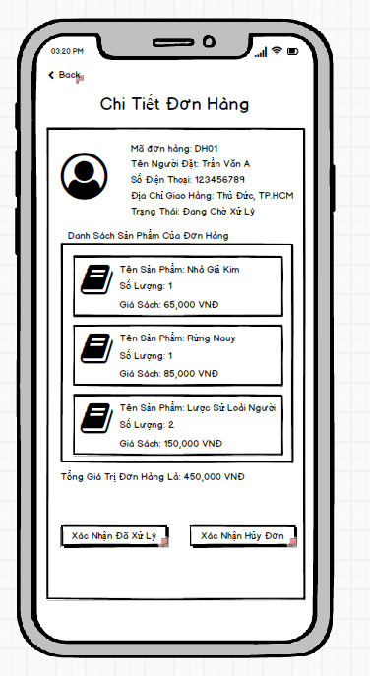

* 1. **Yêu Cầu Chức Năng**

|  |  |  |  |
| --- | --- | --- | --- |
| **Mục** | **Mô Tả** | **Hành Vi** | **Đáp Ứng** |
| **Màn Hình** | Bên trong màn hình bao gồm Button Back, TextView Chi Tiết Đơn Hàng, ViewGroup Thông Tin Người Đặt, các ViewGroup thông tin sản phẩm của đơn hàng, TextView Danh Sách Sản Phẩm, Text View Tổng Giá Trị Đơn Hàng, Button Xác Nhận Đã Xử Lý, Xác Nhận Hủy Đơn Hàng | Nhấn vào các Button trong màn hình | N/A |
| **TextView Chi Tiết Đơn Hàng** | Hiển thị tiêu đề cho giao diện | Hiển Thị | Hiển thị tiêu đề giao diện |
| **TextView Danh Sách Sản Phẩm** | Hiển thị tiêu đề cho các đối tượng ViewGroup sản phẩm của đơn hàng | Hiển thị | Hiển thị tiêu đề cho các đối tượng ViewGroup |
| **Text View Tổng Giá Trị Đơn Hàng** | Hiển thị tổng giá trị của đơn hàng | Hiển thị | Hiển thị tổng giá trị của đơn hàng |
| **ViewGroup Thông Tin Người Đặt** | Bên trong View Group bao gồm ảnh đại diện tài khoản người đặt, TextView Mã Đơn Hàng, TextView Tên Người Đặt, TextView Số Điện Thoại, TextView Địa Chỉ, TextView Trạng Thái Đơn Hàng. ViewGroup này dùng để hiển thị thông tin của người đặt đơn hàng. | Hiển Thị | Hiển thị thông tin người đặt đơn hàng |
| **ViewGroup thông tin sản phẩm của đơn hàng** | Bên trong View Group bao gồm ảnh của sản phẩm, TextView Tên Sản Phẩm, TextView Số Lượng Người Dùng Đặt, TextView Giá Của Sản Phẩm. ViewGroup này dùng để hiển thị thông tin chi tiết của từng sản phẩm bên trong đơn hàng | Hiển Thị | Hiển thị thông tin sản phẩm bên trong đơn hàng |
| **Button Xác Nhận Đã Xử Lý** | Nhấn vào để gửi xác nhận rằng đơn hàng này đã được xử lý | Click | Hiện thông báo xác nhận xử lý, thông báo này cho phép chọn có hoặc không. Nếu chọn có sẽ hiện tiếp một thông báo xác nhận xử lý đơn hàng thành công và một Button đóng để đóng thông báo. Nếu chọn không sẽ đóng thông báo lại và không làm gì cả |
| **Button Xác Nhận Hủy Đơn** | Nhấn vào để gửi xác nhận rằng đơn hàng này sẽ được hủy | Click | Hiện thông báo xác nhận hủy đơn, thông báo này cho phép chọn có hoặc không. Nếu chọn có sẽ hiện tiếp một thông báo xác nhận hủy đơn hàng thành công và một Button đóng để đóng thông báo. Nếu chọn không sẽ đóng thông báo lại và không làm gì cả |
| **Button Back** | Nhấn vào để quay lại giao diện xử lý đơn hàng | Click | Đi đến giao diện xử lý đơn hàng |

1. **Tính Năng / Thành Phần: Màn Hình Danh Sách Đơn Hàng Bị Hủy**
   1. **Giao Diện Của Màn Hình Danh Sách Đơn Hàng Bị Hủy**

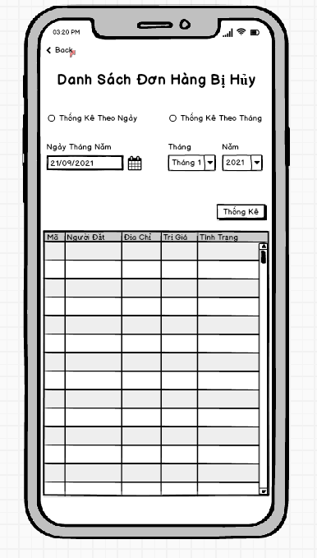

* 1. **Yêu Cầu Chức Năng**

|  |  |  |  |
| --- | --- | --- | --- |
| **Mục** | **Mô Tả** | **Hành Vi** | **Đáp Ứng** |
| **Màn Hình** | Bên trong màn hình bao gồm Button Back , TextView Thống Danh Sách Đơn Hàng Bị Hủy, RadioButton Thống Kê Theo Ngày, RadioButton Thống Kê Theo Tháng, DateTime Ngày Tháng Năm, ComboBox Tháng, ComboBox Năm, Button Thống Kê,  TextView Ngày Tháng Năm, TextView Tháng, TextView Năm, Table Dữ Liệu Thống Kê. Các đối tượng như DateTime Ngày Tháng Năm, ComboBox Tháng, ComboBox Năm sẽ bị khóa nếu không chọn vào một trong hai Radio Button là thống kê theo ngày và thống kê theo tháng. | Nhấn vào các Button, RadioButton, ComboBox trong màn hình | N/A |
| **TextView Danh Sách Đơn Hàng Bị Hủy** | Hiển thị tiêu đề của giao diện | Hiển thị | Hiển thị Tiêu Đề |
| **Text View Ngày Tháng Năm** | Hiển thị tiêu đề cho đối tượng DateTime Ngày Tháng Năm | Hiển thị | Hiển thị Tiêu Đề |
| **Text View Tháng** | Hiển thị tiêu đề cho đối tượng ComboBox Tháng | Hiển thị | Hiển thị Tiêu Đề |
| **Text View Năm** | Hiển thị tiêu đề cho đối tượng ComboBox Năm | Hiển thị | Hiển thị Tiêu Đề |
| **RadioButton Thống Kê Theo Ngày** | Đánh dấu vào để yêu cầu ứng dụng thống kê đơn hàng bị hủy theo ngày đồng thời cho phép mở khóa đối tượng DateTime Ngày Tháng Năm. | Check | Đặt yêu cầu thống kê theo ngày đồng thời mở khóa cho phép tương tác với đối tượng DateTime Ngày Tháng Năm. |
| **RadioButton Thống Kê Theo Tháng** | Đánh dấu vào để yêu cầu ứng dụng thống kê đơn hàng bị hủy theo tháng đồng thời cho phép mở khóa đối tượng ComboBox Tháng và ComboBox Năm. | Check | Đặt yêu cầu thống kê theo tháng đồng thời mở khóa cho phép tương tác với các đối tượng ComboBox Tháng và ComboBox Năm.. |
| **DateTime Ngày Tháng Năm** | Nhấn Vào chọn ngày cụ thể để yêu cầu ứng dụng thống kê đơn hàng bị hủy trong ngày đã chọn. | Click | Hiển thị ngày mà người dùng vừa chọn để yêu cầu thống kê đơn hàng bị hủy theo ngày |
| **ComboBox Tháng** | Nhấn vào để chọn tháng mà người dùng muốn thống kê đơn hàng bị hủy theo tháng đã chọn trước đó | Click | Hiển thị tháng mà người dùng vừa chọn để yêu cầu thống kê đơn hàng bị hủy theo tháng đã chọn trước đó |
| **ComboBox Năm** | Nhấn vào để chọn Năm mà người dùng muốn thống kê đơn hàng bị hủy theo tháng đã chọn trước đó | Click | Hiển thị nằm mà người dùng vừa chọn để yêu cầu thống kê đơn hàng bị hủy theo tháng đã chọn trước đó |
| **Button Thống Kê** | Nhấn vào để bắt đầu gửi yêu cầu mà người dùng đã đặt để lấy dữ liệu về và điền vào Table dữ liệu thống kê | Click | Dữ liệu được thống kê theo các yêu cầu đã được đặt trước đó |
| **Table Dữ Liệu Thống Kê** | Bảng này dùng để hiển thị dữ liệu đã được thống kê theo yêu cầu của người dùng. Bảng bao gồm các cột thông tin như, Mã Đơn Hàng, Người Đặt, Địa Chỉ, Trị Giá, Tình Trạng | Hiển Thị | Dữ liệu sẽ được hiển thị bên trong table theo dạng hàng và cột |
| **Button Back** | Nhấn vào để quay lại giao diện người xử lý | Click | Đi đến giao diện người xử lý |

1. **Tính Năng / Thành Phần: Màn Hình Danh Sách Đơn Hàng Đã Xử Lý**
   1. **Giao Diện Của Màn Hình Danh Sách Đơn Hàng Đã Xử Lý**

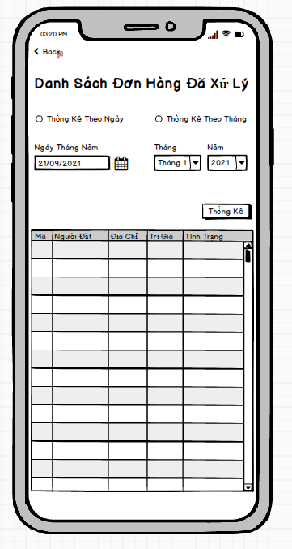

* 1. **Yêu Cầu Chức Năng**

|  |  |  |  |
| --- | --- | --- | --- |
| **Mục** | **Mô Tả** | **Hành Vi** | **Đáp Ứng** |
| **Màn Hình** | Bên trong màn hình bao gồm Button Back , TextView Thống Danh Sách Đơn Hàng Đã Xử Lý, RadioButton Thống Kê Theo Ngày, RadioButton Thống Kê Theo Tháng, DateTime Ngày Tháng Năm, ComboBox Tháng, ComboBox Năm, Button Thống Kê,  TextView Ngày Tháng Năm, TextView Tháng, TextView Năm, Table Dữ Liệu Thống Kê. Các đối tượng như DateTime Ngày Tháng Năm, ComboBox Tháng, ComboBox Năm sẽ bị khóa nếu không chọn vào một trong hai Radio Button là thống kê theo ngày và thống kê theo tháng. | Nhấn vào các Button, RadioButton, ComboBox trong màn hình | N/A |
| **TextView Danh Sách Đơn Hàng Đã Xử Lý** | Hiển thị tiêu đề của giao diện | Hiển thị | Hiển thị Tiêu Đề |
| **Text View Ngày Tháng Năm** | Hiển thị tiêu đề cho đối tượng DateTime Ngày Tháng Năm | Hiển thị | Hiển thị Tiêu Đề |
| **Text View Tháng** | Hiển thị tiêu đề cho đối tượng ComboBox Tháng | Hiển thị | Hiển thị Tiêu Đề |
| **Text View Năm** | Hiển thị tiêu đề cho đối tượng ComboBox Năm | Hiển thị | Hiển thị Tiêu Đề |
| **RadioButton Thống Kê Theo Ngày** | Đánh dấu vào để yêu cầu ứng dụng thống kê đơn hàng đã xử lý theo ngày đồng thời cho phép mở khóa đối tượng DateTime Ngày Tháng Năm. | Check | Đặt yêu cầu thống kê theo ngày đồng thời mở khóa cho phép tương tác với đối tượng DateTime Ngày Tháng Năm. |
| **RadioButton Thống Kê Theo Tháng** | Đánh dấu vào để yêu cầu ứng dụng thống kê đơn hàng đã xử lý theo tháng đồng thời cho phép mở khóa đối tượng ComboBox Tháng và ComboBox Năm. | Check | Đặt yêu cầu thống kê theo tháng đồng thời mở khóa cho phép tương tác với các đối tượng ComboBox Tháng và ComboBox Năm.. |
| **DateTime Ngày Tháng Năm** | Nhấn Vào chọn ngày cụ thể để yêu cầu ứng dụng thống kê đơn hàng đã xử lý trong ngày đã chọn. | Click | Hiển thị ngày mà người dùng vừa chọn để yêu cầu thống kê đơn hàng đã xử lý theo ngày |
| **ComboBox Tháng** | Nhấn vào để chọn tháng mà người dùng muốn thống kê đơn hàng đã xử lý theo tháng đã chọn trước đó | Click | Hiển thị tháng mà người dùng vừa chọn để yêu cầu thống kê đơn hàng đã xử lý theo tháng đã chọn trước đó |
| **ComboBox Năm** | Nhấn vào để chọn Năm mà người dùng muốn thống kê đơn hàng đã xử lý theo tháng đã chọn trước đó | Click | Hiển thị nằm mà người dùng vừa chọn để yêu cầu thống kê đơn hàng đã xử lý theo tháng đã chọn trước đó |
| **Button Thống Kê** | Nhấn vào để bắt đầu gửi yêu cầu mà người dùng đã đặt để lấy dữ liệu về và điền vào Table dữ liệu thống kê | Click | Dữ liệu được thống kê theo các yêu cầu đã được đặt trước đó |
| **Table Dữ Liệu Thống Kê** | Bảng này dùng để hiển thị dữ liệu đã được thống kê theo yêu cầu của người dùng. Bảng bao gồm các cột thông tin như, Mã Đơn Hàng, Người Đặt, Địa Chỉ, Trị Giá, Tình Trạng | Hiển Thị | Dữ liệu sẽ được hiển thị bên trong table theo dạng hàng và cột |
| **Button Back** | Nhấn vào để quay lại giao diện người xử lý | Click | Đi đến giao diện người xử lý |

1. **Features/Components: Management Screen**
   1. **User interface**

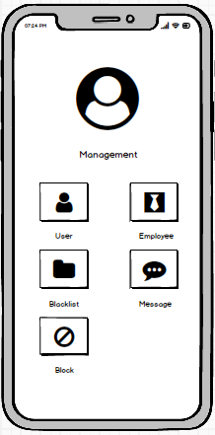

* 1. **Functional requirements**

|  |  |  |  |
| --- | --- | --- | --- |
| **Item** | **Description** | **Action** | **Response** |
| **Màn hình quản lý** | Màn hình quản lý người dùng có 5 buttont:   * User * Block * Employee * Blacklist * Message | N/A | N/A |
| **User button** | Chuyển đến màn hình quản lý tài khoản người dùng | Tap on User button | Màn hình quản lý người dùng hiện lên |
| **Block button** | Chuyển đến màn hình quản lý tài khoản người dùng | Tap on Block button | Màn hình quản lý chặn người dùng hiện lên |
| **Employee button** | Chuyển đến màn hình quản lý tài khoản nhân viên | Tap on Employee button | Màn hình quản lý nhân viên hiện lên |
| **Blacklist button** | Chuyển đến màn hình quản lý tài danh sách đen | Tap on Blacklist button | Màn hình quản lý danh sách đen hiện lên |
| **Message button** | Chuyển đến màn hình quản lý tin nhắn | Tap on Message button | Màn hình quản lý tin nhắn hiện lên |

1. **Features/Components: Màn Hình Quản Lý Người Dùng** 
   1. **User interface**

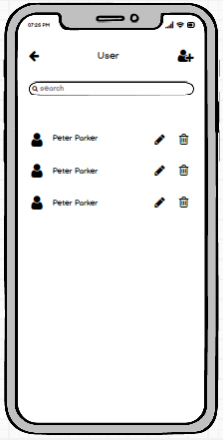

* 1. **Functional requirements**

|  |  |  |  |
| --- | --- | --- | --- |
| **Item** | **Description** | **Action** | **Response** |
| **Màn hình quản lý người dùng** | Màn hình quản lý người dùng có 4 button ,1 search box:   * Add * Delete * Update * Back * Search Box | N/A | N/A |
| **Add button** | Thêm vào một tài khoản người dùng | Tap on Add button | Chuyển đến màn hình thêm người dùng |
| **Update button** | Cập nhật thông tin người dùng | Tap on Update button | Chuyển đến màn hình cập nhật tài khoản người dùng |
| **Delete button** | Xoá tài khoản người dùng | Tap on Delete button | Xoá tài khoản người dùng |
| **Back button** | Trở về màn hình | Tap on Back button | Quay lại Management screen |
| **Search Box** | Tìm kiếm người dùng | Tap on Search Box | Tìm kiếm người dùng |

1. **Features/Components: Màn Hình Thêm Người Dùng** 
   1. **User interface**

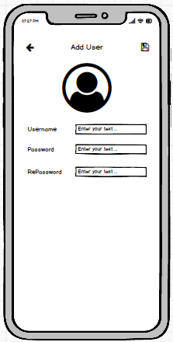

* 1. **Functional requirements**

|  |  |  |  |
| --- | --- | --- | --- |
| **Item** | **Description** | **Action** | **Response** |
| **Màn hình thêm người dùng** | Màn hình thêm người dùng có 2 button ,3 Edit Text:   * Save * Back * Username * Password * RePassword | N/A | N/A |
| **Save button** | Lưu thông tin user | Tap on Save button | Lưu tài khoản, quay lại màn hình quản lý người dùng |
| **Username edittext** | Nhập tài khoản người dùng | Tap on Username edittext | Nhập tài khoản người dùng |
| **Password edittext** | Nhập mật khẩu người dùng | Tap on Password edittext | Nhập mật khẩu người dùng |
| **RePassword edittext** | Nhập lại mật khẩu | Tap on RePassword edittext | Nhập lại mật khẩu |

1. **Features/Components: Màn Hình Cập Nhật Người Dùng** 
   1. **User interface**

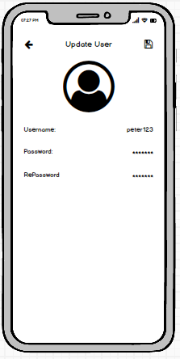

* 1. **Functional requirements**

|  |  |  |  |
| --- | --- | --- | --- |
| **Item** | **Description** | **Action** | **Response** |
| **Màn hình cập nhật người dùng** | Màn hình quản lý người dùng có 2 button ,3 Edit Text:   * Save * Back * Username * Password * RePassword | N/A | N/A |
| **Save** | Lưu thông tin user | Tap on Save button | Lưu tài khoản, quay lại màn hình quản lý người dùng |
| **Username edittext** | Nhập tài khoản người dùng | Tap on Username edittext | Nhập tài khoản người dùng |
| **Password edittext** | Nhập mật khẩu người dùng | Tap on Password edittext | Nhập mật khẩu người dùng |
| **RePassword edittext** | Nhập lại mật khẩu | Tap on RePassword edittext | Nhập lại mật khẩu |

1. **Features/Components: Blacklist Screen**
   1. **User interface**

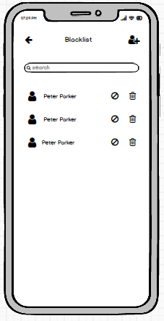

* 1. **Functional requirements**

|  |  |  |  |
| --- | --- | --- | --- |
| **Item** | **Description** | **Action** | **Response** |
| **Blacklist screen** | Màn hình quản lý người dùng có 4 button ,1 search box:   * Add * Delete * Block * Back * Search Box | N/A | N/A |
| **Add button** | Thêm vào một tài khoản người dùng | Tap on Add button | Chuyển đến màn hình thêm người dùng |
| **Delete button** | Xoá tài khoản người dùng | Tap on Delete button | Xoá tài khoản người dùng khỏi danh sách đen |
| **Back button** | Trở về màn hình | Tap on Back button | Quay lại Management screen |
| **Search Box** | Tìm kiếm người dùng | Tap on Search Box | Tìm kiếm người dùng |
| **Block button** | Chặn người dùng | Tap on Block button | Chặn tài khoản người dùng |

1. **Features/Components:Add Blacklist Screen**
   1. **User interface**

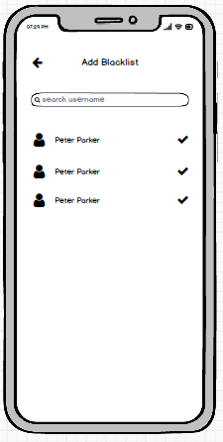

* 1. **Functional requirements**

|  |  |  |  |
| --- | --- | --- | --- |
| **Item** | **Description** | **Action** | **Response** |
| **Add Blacklist screen** | Add blacklist has 2 button ,1 search box:   * Check * Back * Search Box | N/A | N/A |
| **Check button** | Thêm vào một tài khoản người dùng vào danh sách đen | Tap on Add button | Thêm vào một tài khoản người dùng vào danh sách đen |
| **Back button** | Trở về màn hình | Tap on Back button | Quay lại Blacklist screen |
| **Search Box** | Tìm kiếm người dùng | Tap on Search Box | Tìm kiếm người dùng |

1. **Features/Components: Block Screen**
   1. **User interface**

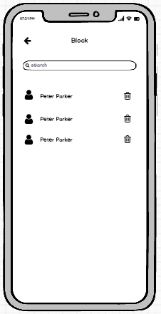

* 1. **Functional requirements**

|  |  |  |  |
| --- | --- | --- | --- |
| **Item** | **Description** | **Action** | **Response** |
| **Block screen** | Block screen has 2 button ,1 search box:   * Delete * Back * Search Box | N/A | N/A |
| **Delete button** | Xoá tài khoản khỏi danh sách chặn | Tap on Add button | Xoá tài khoản khỏi danh sách chặn |
| **Back button** | Trở về màn hình | Tap on Back button | Quay lại Management screen |
| **Search Box** | Tìm kiếm người dùng | Tap on Search Box | Tìm kiếm người dùng trong danh sách chặn |

1. **Features/Components: Massage Screen**
   1. **User interface**

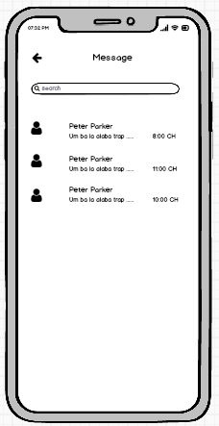

* 1. **Functional requirements**

|  |  |  |  |
| --- | --- | --- | --- |
| **Item** | **Description** | **Action** | **Response** |
| **Massage screen** | Message screen has 2 button ,1 search box,1 Listview:   * Message Listview * Back * Search Box | N/A | N/A |
| **Message listview** | Hiện thị danh sách các cuộc trò chuyện | Tap on Add button | Tap vào cuộc trò chuyện để chuyển đến màn hình chat |
| **Back button** | Trở về màn hình | Tap on Back button | Quay lại Management screen |
| **Search Box** | Tìm kiếm người dùng | Tap on Search Box | Tìm kiếm cuộc trò chuyện |

1. **Features/Components: Chat Screen**
   1. **User interface**

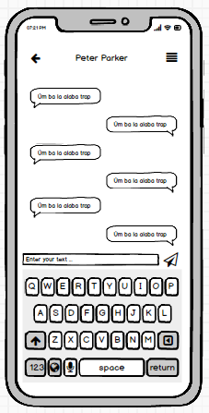

* 1. **Functional requirements**

|  |  |  |  |
| --- | --- | --- | --- |
| **Item** | **Description** | **Action** | **Response** |
| **Employee screen** | Employee screen has 2 button ,1 Edit text:   * Back * Edit Text * Send | N/A | N/A |
| **Chat EditText** | Nhập tin nhắn muốn gửi trong cuộc trò chuyện | Tap on Update button | Chuyển đến màn hình cập nhật thông tin nhân viên |
| **Send button** | Gửi tin nhắn đang soạn | Tap on Delete button | Xoá thông tin nhân viên |
| **Back button** | Trở về màn hình | Tap on Back button | Quay lại Massage screen |

1. **Features/Components: Employee Screen**
   1. **User interface**

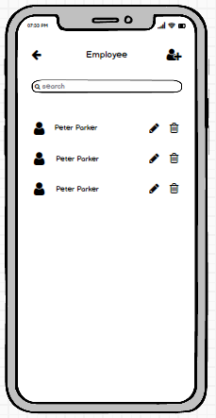

* 1. **Functional requirements**

|  |  |  |  |
| --- | --- | --- | --- |
| **Item** | **Description** | **Action** | **Response** |
| **Employee screen** | Employee screen has 4 button ,1 search box:   * Add * Delete * Update * Back * Search Box | N/A | N/A |
| **Add button** | Thêm vào nhân viên | Tap on Add button | Thêm một nhân viên mới |
| **Update button** | Cập nhật thông tin nhân viên | Tap on Update button | Chuyển đến màn hình cập nhật thông tin nhân viên |
| **Delete button** | Xoá nhân viên | Tap on Delete button | Xoá thông tin nhân viên |
| **Back button** | Trở về màn hình | Tap on Back button | Quay lại Management screen |
| **Search Box** | Tìm kiếm nhân viên | Tap on Search Box | Tìm kiếm nhân viên |

1. **Features/Components:Add Employee Screen**
   1. **User interface**

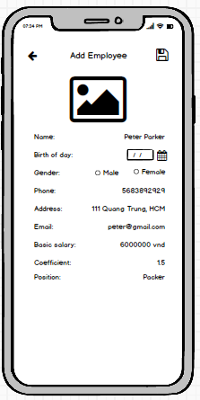

* 1. **Functional requirements**

|  |  |  |  |
| --- | --- | --- | --- |
| **Item** | **Description** | **Action** | **Response** |
| **Add Employee screen** | Add Employee screen has 2 button,2 radio button ,7 edit text,1 date chooser:   * Save * Back * Name * Birth of day * Gender * Phone * Address * Email * Basic salary * Coefficient * Duty | N/A | N/A |
| **Name edittext** | Nhập tên nhân viên | Tap on Name edittext | Lưu thông tin |
| **Birth of day edittext** | Nhập ngày sinh | Tap on Birth of day date chooser | Quay lại Employee screen |
| **Gender radio button** | Chọn giới tính | Tap on Male radio button or Female radio button | Lựa chọn giới tính |
| **Phone edittext** | Nhập số điện thoại | Tap on Phone dittext | Nhập số điện thoại |
| **Address edittext** | Nhập địa chỉ | Tap on Address dittext | Nhập địa chỉ |
| **Email edittext** | Nhập địa chỉ email | Tap on Email dittext | Nhập địa chỉ email |
| **Basic salary edittext** | Nhập lương cơ bản | Tap on Basic salary edittext | Nhập lương cơ bản |
| **Coefficient edittext** | Nhập hệ số lương | Tap on Coefficient edittext | Nhập hệ số lương |
| **Position edittext** | Nhập chức vụ cho nhân viên | Tap on Positiondittext | Nhập chức vụ cho nhân viên |

1. **Features/Components:Update Employee Screen**
   1. **User interface**

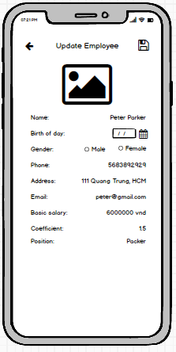

* 1. **Functional requirements**

|  |  |  |  |
| --- | --- | --- | --- |
| **Item** | **Description** | **Action** | **Response** |
| **Update Employee screen** | Update Employee screen has 2 button,2 radio button ,7 edit text,1 date chooser:   * Save * Back * Name * Birth of day * Gender * Phone * Address * Email * Basic salary * Coefficient * Duty | N/A | N/A |
| **Name edittext** | Nhập tên nhân viên | Tap on Name edittext | Lưu thông tin |
| **Birth of day edittext** | Nhập ngày sinh | Tap on Birth of day date chooser | Quay lại Employee screen |
| **Gender radio button** | Chọn giới tính | Tap on Male radio button or Female radio button | Lựa chọn giới tính |
| **Phone edittext** | Nhập số điện thoại | Tap on Phone dittext | Nhập số điện thoại |
| **Address edittext** | Nhập địa chỉ | Tap on Address dittext | Nhập địa chỉ |
| **Email edittext** | Nhập địa chỉ email | Tap on Email dittext | Nhập địa chỉ email |
| **Basic salary edittext** | Nhập lương cơ bản | Tap on Basic salary edittext | Nhập lương cơ bản |
| **Coefficient edittext** | Nhập hệ số lương | Tap on Coefficient edittext | Nhập hệ số lương |
| **Position edittext** | Nhập chức vụ cho nhân viên | Tap on Positiondittext | Nhập chức vụ cho nhân viên |

1. **Features/Components: Packed Screen**
   1. **User interface**

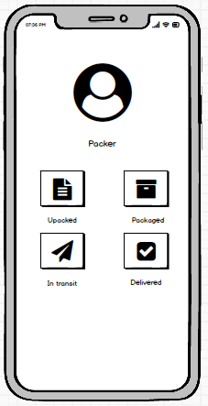

* 1. **Functional requirements**

|  |  |  |  |
| --- | --- | --- | --- |
| **Item** | **Description** | **Action** | **Response** |
| **Màn hình quản lý đóng gói** | Màn hình quản lý đóng gói có 4 button:   * Unpacked * Packaged * In transit * Delivered | N/A | N/A |
| **Unpacked button** | Chuyển đến màn hình quản lý đơn hàng chưa đóng gói | Tap on User button | Màn hình sản phẩm chưa đóng gói hiện lên |
| **Packaged button** | Chuyển đến màn hình quản lý đơn hàng đã đóng gói | Tap on Block button | Màn hình quản lý màn hình đã đóng gói hiện lên |
| **In transit button** | Chuyển đến màn hình quản lý đơn hàng đang vận chuyển | Tap on Employee button | Màn hình quản lý đơn hàng đang vận chuyển hiện lên |
| **Delivered button** | Chuyển đến màn hình quản lý đơn hàng đã giao | Tap on Blacklist button | Màn hình quản lý danh sách đơn hàng đã giao hiện lên |

1. **Features/Components: Unpacked Screen**
   1. **User interface**

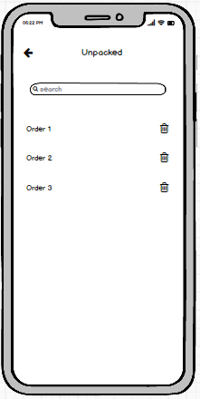

* 1. **Functional requirements**

|  |  |  |  |
| --- | --- | --- | --- |
| **Item** | **Description** | **Action** | **Response** |
| **Unpacked screen** | Màn hình quản lý đơn hàng chưa xử lý có 2 button ,1 search box,1 ListView:   * Order ListView * Delete * Back * Search Box | N/A | N/A |
| **Order ListView** | Hiển thị danh sách đơn đặt hàng | Tap on View Item | Tap vào tên đơn hàng đển chuyển đến màn hình chi tiết đơn hàng |
| **Delete button** | Xoá đơn hàng đang chờ xử lí | Tap on Delete button | Xoá đơn hàng khỏi listview |
| **Back button** | Trở về màn hình | Tap on Back button | Quay lại Packer screen |
| **Search Box** | Tìm kiếm đơn hàng chưa xử lí | Tap on Search Box | Tìm kiếm đơn hàng theo tên |

1. **Features/Components: Order Detail Screen**
   1. **User interface**

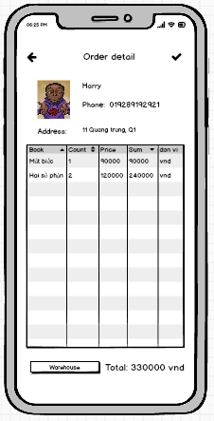

* 1. **Functional requirements**

|  |  |  |  |
| --- | --- | --- | --- |
| **Item** | **Description** | **Action** | **Response** |
| **Order Detail screen** | Màn hình chi tiết đơn hàng có 3 button ,1 Data Grid,1 TextView:   * Check * Order detail * Total * Back * Warehouse | N/A | N/A |
| **Order detail datagrid** | Hiển thị danh sách đơn đặt hàng | N/A | Hiển thị chi tiết các sản phẩm trong đơn hàng |
| **Check button** | Hoàn thành đóng gói | Tap on Check button | Chuyển đơn hàng thành trạng thái đã đóng gói |
| **Back button** | Trở về màn hình | Tap on Back button | Quay lại Packer screen |
| **Warehouse button** | Kiểm tra hàng trong kho | Tap on Warehouse button | Màn hình quản lý kho hiện lên |
| **Total TextView** | Hiển thị tổng số tiền của hoá đơn | N/A | Hiển thị tổng số tiền của hoá đơn |

1. **Features/Components: Packaged Screen**
   1. **User interface**

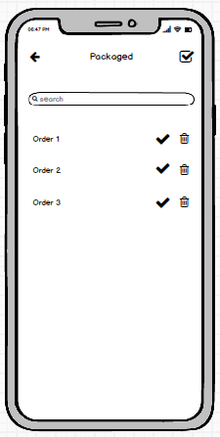

* 1. **Functional requirements**

|  |  |  |  |
| --- | --- | --- | --- |
| **Item** | **Description** | **Action** | **Response** |
| **Packaged screen** | Màn hình quản lý đơn hàng đã đóng gói có 4 button ,1 search box,1 ListView:   * Order ListView * Delete * Back * Search Box * Check * Check All | N/A | N/A |
| **Order ListView** | Hiển thị danh sách đơn hàng đã đóng gói | Tap on View Item | Danh sách đơn hàng đã đóng gói, ấn vào tường đơn hàng để xem chi tiết |
| **Delete button** | Xoá đơn hàng | Tap on Delete button | Xoá đơn hàng khỏi listview |
| **Back button** | Trở về màn hình | Tap on Back button | Quay lại Packer screen |
| **Search Box** | Tìm kiếm đơn hàng | Tap on Search Box | Tìm kiếm đơn theo mã |
| **Check button** | Chuyển giao vận chuyển đơn hàng | Tap on Check button | Chuyển đơn hàng sang trạng thái đang giao hàng |
| **Check All button** | Chuyển giao vận chuyển đơn hàng | Tap on Check All button | Chuyển tất cả đơn hàng sang trạng thái đang giao hàng |

1. **Features/Components: In Transit Screen**
   1. **User interface**

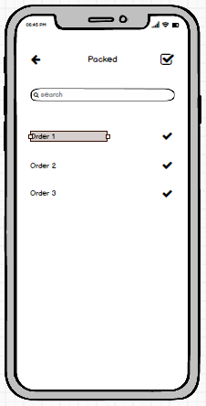

* 1. **Functional requirements**

|  |  |  |  |
| --- | --- | --- | --- |
| **Item** | **Description** | **Action** | **Response** |
| **In Transit screen** | Màn hình quản lý đơn hàng đang giao có 3 button ,1 search box,1 ListView:   * Order ListView * Back * Search Box * Check * Check All | N/A | N/A |
| **Order ListView** | Hiển thị danh sách đơn hàng đang giao | Tap on View Item | Danh sách đơn hàng đang giaoi, ấn vào tường đơn hàng để xem chi tiết |
| **Back button** | Trở về màn hình | Tap on Back button | Quay lại Packer screen |
| **Search Box** | Tìm kiếm đơn hàng | Tap on Search Box | Tìm kiếm đơn theo mã |
| **Check button** | Xác nhận đã giao hàng thành công | Tap on Check button | Chuyển đơn hàng sang trạng thái giao hàng thành công |
| **Check All button** | Xác nhận đã giao hàng thành công | Tap on Check All button | Chuyển tất cả đơn hàng sang trạng thái giao hàng thành công |

**.Tính Năng / Thành Phần: Màn Hình Đăng Nhập**

* 1. **Giao Diện Người Dùng**

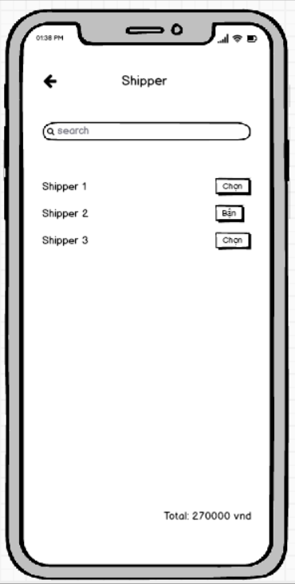

* 1. **Yêu Cầu Chức Năng**

|  |  |  |  |
| --- | --- | --- | --- |
| **Mục** | **Mô Tả** | **Hành Vi** | **Đáp Ứng** |
| **Màn hình** | Chọn shipper cho đơn hàng | N/A | N/A |
| **Listview shipper** | Lựa chọn 1 trong các shipper | Click | Shipper đó sẽ có thông báo đi nhận đơn và đi giao |
| **Button Chọn** | Dùng để chọn shipper đó | Click | Shipper đó sẽ trở thành bận |
| **Textinput search** | Dùng để tìm kiếm shipper bằng tên | Input text | Listview sẽ hiển thị các shipper tương ứng |

**41.Tính Năng / Thành Phần: Màn Hình Đăng Nhập**

* 1. **Giao Diện Người Dùng**

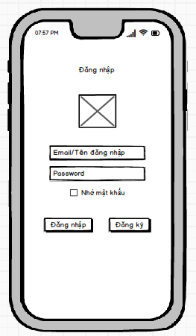

* 1. **Yêu Cầu Chức Năng**

|  |  |  |  |
| --- | --- | --- | --- |
| **Mục** | **Mô Tả** | **Hành Vi** | **Đáp Ứng** |
| **“Tên đăng nhập” textinput** | Nhập email/Tên đăng nhập | Click vào textinput và nhập email/tên đăng nhập | N/A |
| **“Password”textinput** | Nhập password | Click vào textinput password và nhập password. | Hiển thị các ký tự “*” |
| **“Đăng nhập” button** | Sau khi điền đầy đủ username/ password nhấn đăng nhập để vào trang home. | Click “Đăng nhập” button | * Nếu tên đăng nhập và mật khẩu có tồn tại thì hệ thống sẽ chuyển qua trang home * Nếu tên đăng nhập và mật khẩu không tồn tại thì sẽ thông báo đăng nhập thất bại |
| **“Đăng ký” button** | Nếu chưa có tài khoản, Click “Đăng ký” button để tạo tài khoản. | Click “Đăng ký” button | Chuyển sang màn hình đăng ký |

1. **Tính Năng / Thành Phần: Màn Hình Đăng Ký**
   1. **Giao Diện Người Dùng**

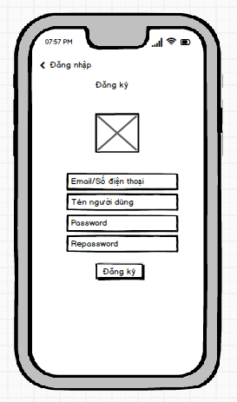

* 1. **Yêu Cầu Chức Năng**

|  |  |  |  |
| --- | --- | --- | --- |
| **Mục** | **Mô Tả** | **Hành Vi** | **Đáp Ứng** |
|  | Quay về màn hình đăng nhập | Click chọn | Chuyển sang màn hình đăng nhập |
| **“Tên đăng nhập” textinput** | Nhập email/Tên đăng nhập | Click vào textinput và nhập email/tên đăng nhập | Hiển thị các ký tự mình đã nhập |
| **“Tên người dùng”textinput** | Nhập tên người dùng | Click vào textinput và tên người dùng | Hiển thị các ký tự mình đã nhập |
| **“Password”textinput** | Nhập password | Click vào textinput password và nhập password. | Hiển thị các ký tự “*” |
| **“Repassword”textinput** | Nhập lại password | Click vào textinput Repassword và nhập password. | Hiển thị các ký tự “*” |
| **‘Đăng ký” button** | Đăng ký tài khoản | Nhấn vào để đăng ký | * Nếu số điện thoại đăng ký đã tồn tại sẽ thông báo “Đã tồn tại” * Nếu số điện thoại chưa đăng ký, sẽ thông báo tạo tài khoản thành công |

1. **Tính Năng / Thành Phần: Màn Hình Giao Diện Chính**
   1. **Giao Diện Người Dùng**

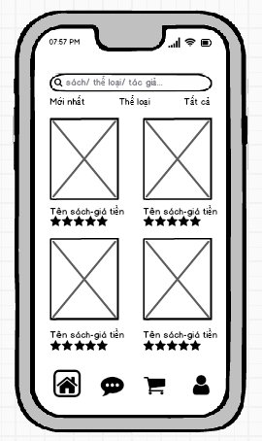

* 1. **Yêu Cầu Chức Năng**

|  |  |  |  |
| --- | --- | --- | --- |
| **Mục** | **Mô Tả** | **Hành Vi** | **Đáp Ứng** |
| **Thanh tìm kiếm** | Dùng để tìm kiếm sách. Tìm kiếm bằng cách nhập tên sách/tác giả/thể loại. | Click vào thanh tìm kiếm. | Hiển thị sách liên quan đến từ khóa được tìm kiếm |
| **“Mới nhất” Button** | Dùng để xem các sách mới được cập nhật | Click vào | Hiển thị các sách mới nhất |
| **“Thể loại” Button** | Hiển thị Sách theo thể loại được chọn | Click chọn thể loại | Hiển thị sách theo thể loại đã chọn |
| **“Tất cả” Button** | Dùng để xem tất cả các thế loại sách | Click vào | Hiển thị tất cả các thế loại sách |
| **Xem thông tin sản phẩm** | Xem thông tin chi tiết sách | Click chọn sách bất kì | Chuyển sang màn hình thông tin chi tiết của sách |
| **Icon Ngôi nhà** | Màn hình giao diện chính | Click vào icon ngôi nhà. | Hiện thị màn hình giao diện chính |
| **Icon tin nhắn** | Dùng để nhắn tin hỏi về thông tin Sách | Click vào icon tin nhắn | Chuyển sang màn hình tin nhắn |
| **Icon giỏ hàng** | Dùng để xem các sách chưa thanh toán | Click vào icon giỏ hàng | Chuyển sang màn hình giỏ hàng |
| **Icon người** | Dùng để xem thông tin của người dùng | Click vào icon người | Chuyển sang màn hình chứa thông tin cá nhân của người dùng |

1. **Tính Năng / Thành Phần: Màn Hình Thông Tin Chi Tiết Của Sách**
   1. **Giao Diện Người Dùng**

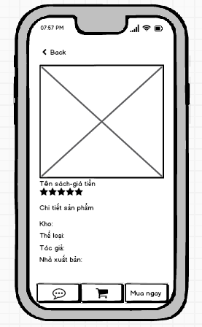

* 1. **Yêu Cầu Chức Năng**

|  |  |  |  |
| --- | --- | --- | --- |
| **Mục** | **Mô Tả** | **Hành Vi** | **Đáp Ứng** |
| **Back** | Dùng để trở về màn hình giao diện chính | Click vào | Quay về màn hình giao diện chính |
| **Hình ảnh** | Xem ảnh của cuốn sách | N/A | N/A |
| **Chi tiết sản phẩm** | Xem thông tin về sách: Kho, thể loại, tác giả, nhà xuất bản. | N/A | Hiển thị chính xác thông tin về sách |
| **Icon tin nhắn** | Dùng để nhắn tin hỏi về sách. | Click vào icon tin nhắn | Chuyển sang màn hình tin nhắn |
| **Icon giỏ hàng** | Dùng để thêm sách vào giỏ hàng | Click vào icon giỏ hàng | Sách được chuyển vào giỏ hàng. |
| **“Mua ngay” button** | Dùng để mua ngay mà không cần phải bỏ vào giỏ hàng | Click vào | Hệ thống sẽ thêm vào đến mục đặt hàng và chỉ đặt 1 sách này |

1. **Tính Năng / Thành Phần: Màn Hình Nhắn Tin Hỏi Về TT Của Sách**
   1. **Giao Diện Người Dùng**

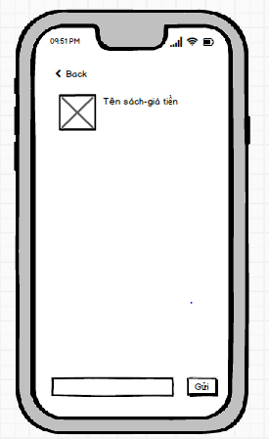

* 1. **Yêu Cầu Chức Năng**

|  |  |  |  |
| --- | --- | --- | --- |
| **Mục** | **Mô Tả** | **Hành Vi** | **Đáp Ứng** |
| **Back** | Quay về màn hình thông tin chi tiết | Click vào | Quay về màn hình thông tin chi tiết |
| **Thanh để nhập câu hỏi** | Dùng để nhập nội dung câu hỏi cần hỏi đến admin | Click vào và nhập văn bản | Hiển thị văn bản |
| **“Gửi” button** | Dùng để gửi văn bản vừa nhập đến admin | Click vào | Gửi văn bản đến admin |

1. **Tính Năng / Thành Phần: Màn Hình Giỏ Hàng**
   1. **Giao Diện Người Dùng**

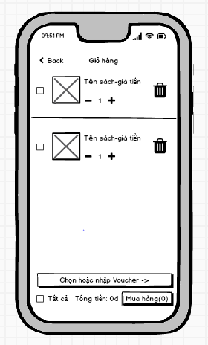

* 1. **Yêu Cầu Chức Năng**

|  |  |  |  |
| --- | --- | --- | --- |
| **Mục** | **Mô Tả** | **Hành Vi** | **Đáp Ứng** |
| **Back** | Dùng để trở về màn hình giao diện chính | Click vào | Quay về màn hình giao diện chính |
| **Check box** | Khi khách hàng click vào checkbox này nghĩa là sách này đã chọn để thanh toán | Click chon vào checkbox | Sách đã được chọn và ô checkbox hiện dấu tích |
|  | Dùng để tăng giảm số lượng sách đồng thời khi tăng giảm thì số tiền sẽ tăng giảm theo | Click + để tăng, - để giảm | Số tiền tăng giảm theo số lượng |
| **Icon thùng rác** | Dùng để xóa sách ra khỏi giỏ hàng | Click vào thùng rác | Sách được xóa không còn tồn tại trong giỏ hàng |
| **Chọn hoặc nhập Voucher** | Dùng để chọn các mã giảm giá | Click vào | Chuyển sang màn hình voucher |
| **Checkbox tất cả** | Dùng đề chọn tất cả sách để thanh toán | Click vào | Tất cả các cuốn sách trong giỏ hàng được chọn |
| **Tổng tiền** | Hiển thị số tiền thanh toán tương ứng với sách được chọn, Voucher giảm giá | N/A | Hiển thị chính xác số tiền |
| **“Mua hàng” Button** | Dùng để thanh toán sách được chọn | Click vào | Đơn hàng sẽ được chuyển đến người kiểm đơn hàng. |

1. **Tính Năng / Thành Phần: Màn Hình Mua Hàng**
   1. **Giao Diện Người Dùng**

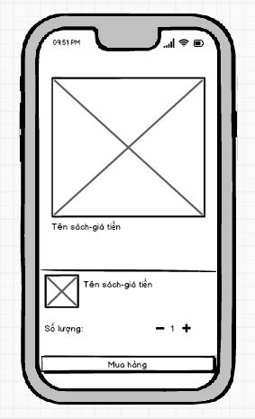

* 1. **Yêu Cầu Chức Năng**

|  |  |  |  |
| --- | --- | --- | --- |
| **Mục** | **Mô Tả** | **Hành Vi** | **Đáp Ứng** |
| **Hình ảnh** | Xem hình ảnh của cuốn sách | N/A | Hiển thị hình ảnh sách được chọn |
|  | Dùng để tăng giảm số lượng sách đồng thời khi tăng giảm thì số tiền sẽ tăng giảm theo | Click + để tăng, - để giảm | Số tiền tăng giảm theo số lượng |
| **“Mua hàng” button** | Khi khách hàng click vào mua hàng thi, sách sẽ được thanh toán | Click vào | Sách được thanh toán |

1. **Tính Năng / Thành Phần: Màn Hình Voucher**
   1. **Giao Diện Người Dùng**

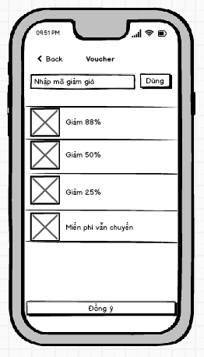

* 1. **Yêu Cầu Chức Năng**

|  |  |  |  |
| --- | --- | --- | --- |
| **Mục** | **Mô Tả** | **Hành Vi** | **Đáp Ứng** |
| **Back** | Dùng để trở về màn giỏ hàng | Click vào | Quay về màn hình giỏ hàng |
| **Các voucher** | Dùng để giảm giá tương ứng theo nội dung của mỗi voucher | Click chọn vào voucher | Giảm giá đúng theo nội dung của Voucher |
| **Thanh để nhập mã giảm giá** | Dúng nhập mã giảm giá do admin cung cấp. | Click vào và nhập mã | N/A |
| **“Dùng” button** | Khi khách hàng nhập mã xong thì click vào “Dùng ” thì voucher sẽ được áp dụng | Click vào | Quay về giỏ hàng, vào áp dụng vào đơn hàng |
| **“Đồng ý” button** | Khi khách hàng click chọn voucher có sẳn và và click chọn đồng ý thì voucher được áp dụng | Click vào | Quay về giỏ hàng, vào áp dụng vào đơn hàng |

1. **Tính Năng / Thành Phần: Màn Hình Thông Tin Khách Hàng**
   1. **Giao Diện Người Dùng**

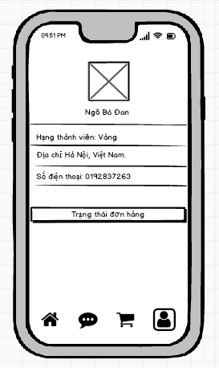

* 1. **Yêu Cầu Chức Năng**

|  |  |  |  |
| --- | --- | --- | --- |
| **Mục** | **Mô Tả** | **Hành Vi** | **Đáp Ứng** |
| **Hình ảnh** | Hình ảnh của khách hàng | N/A | Hiển thị hình ảnh của khách hàng |
| **Họ tên** | Hiển thị họ tên của khách hàng | N/A | Hiển thị họ tên của khách hàng |
| **Hạng thành viên** | Là phụ thuộc vào số lần mua sách mà khách được admin tăng hạng theo các cấp: Đồng, Bạc, Vàng, Kim cương | N/A | Hiển thị hàng thành viên tương ứng |
| **Địa chỉ** | Khách hàng cần phải cung cấp địa chỉ chính xác để việc giao hàng thuận lợi | N/A | Hiển thị địa chỉ |
| **SĐT** | Khách hàng cần phải cung cấp sđt chính xác để việc giao hàng thuận lợi | N/A | Hiển thị sđt |
| **Icon Ngôi nhà** | Màn hình giao diện chính | Click vào icon ngôi nhà. | Hiện thị màn hình giao diện chính |
| **Icon tin nhắn** | Dùng để nhắn tin hỏi về thông tin Sách | Click vào icon tin nhắn | Chuyển sang màn hình tin nhắn |
| **Icon giỏ hàng** | Dùng để xem các sách chưa thanh toán | Click vào icon giỏ hàng | Chuyển sang màn hình giỏ hàng |
| **Icon người** | Dùng để xem thông tin của người dùng | Click vào icon người | Chuyển sang màn hình chứa thông tin cá nhân của người dùng |

1. **Tính Năng / Thành Phần: Màn Hình Trạng Thái**
   1. **Giao Diện Người Dùng**

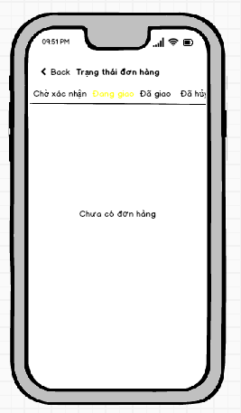

* 1. **Yêu Cầu Chức Năng**

|  |  |  |  |
| --- | --- | --- | --- |
| **Mục** | **Mô Tả** | **Hành Vi** | **Đáp Ứng** |
| **Back** | Dùng để trở về màn hình thông tin khách hàng | Click vào | Quay về màn hình thông tin khách hàng |
| **Chờ xác nhận** | Nếu khách hàng có đơn hàng cần xác nhận, thì đơn hàng sẽ nằm ở vị trí chờ xác nhận | Click vào | Hiển thị đơn hàng chờ xác nhận |
| **Đang giao** | Đang giao tức là đơn hàng đang trong quá trình vận chuyển | Click vào | Hiển thị đơn hàng đang được vận chuyển |
| **Đã giao** | Đã giao tức là đơn hàng đã được giao tới cho khách hàng | Click vào | Hiển thị đơn hàng đã giao |
| **Đã hủy** | Đã hủy đơn hàng đã hủy vì lý do gì đó | Click vào | Hiển thị đơn hàng đã hủy |
| **Chưa có đơn hàng** | Khi dòng chữ này hiện lên ở trạng thái đơn hàng nào thì tức là trạng thái đơn hàng đó không có đơn hàng | N/A | N/A |

1. **Tính Năng / Thành Phần: Màn Hình Trạng Thái Đã Giao**
   1. **Giao Diện Người Dùng**

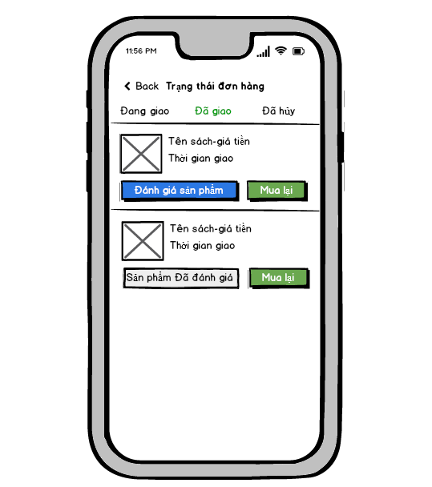

* 1. **Yêu Cầu Chức Năng**

|  |  |  |  |
| --- | --- | --- | --- |
| **Mục** | **Mô Tả** | **Hành Vi** | **Đáp Ứng** |
| **Back** | Dùng để trở về màn hình thông tin khách hàng | Click vào | Quay về màn hình thông tin khách hàng |
| **Chờ xác nhận** | Nếu khách hàng có đơn hàng cần xác nhận, thì đơn hàng sẽ nằm ở vị trí chờ xác nhận | Click vào | Hiển thị đơn hàng chờ xác nhận |
| **Đang giao** | Đang giao tức là đơn hàng đang trong quá trình vận chuyển | Click vào | Hiển thị đơn hàng đang được vận chuyển |
| **Đã giao** | Đã giao tức là đơn hàng đã được giao tới cho khách hàng | Click vào | Hiển thị đơn hàng đã giao |
| **Đã hủy** | Đã hủy đơn hàng đã hủy vì lý do gì đó | Click vào | Hiển thị đơn hàng đã hủy |
| **Chưa có đơn hàng** | Khi dòng chữ này hiện lên ở trạng thái đơn hàng nào thì tức là trạng thái đơn hàng đó không có đơn hàng | N/A | N/A |
| **Hình ảnh** | Xem ảnh của cuốn sách | N/A | N/A |
| **Chi tiết sản phẩm** | Xem thông tin về sách: Kho, thể loại, tác giả, nhà xuất bản. | N/A | Chuyển sang màn hình Hiển thị chính xác thông tin về sách |
| **Button Đánh giá sản phẩm** | Đánh giả sản phẩm mà khách hàng đã mua và đã nhận | N/A | Chuyển sang màn hình đánh giá sản phẩm |
| **Button Mua lại** | Mua lại sản phẩm đã từng mua | N/A | Chuyển sang màn hình giỏ hàng và thêm sản phẩm vào giỏ hàng |

1. **Tính Năng / Thành Phần: Màn Hình Đánh Giá Sản Phẩm**
   1. **Giao Diện Người Dùng**

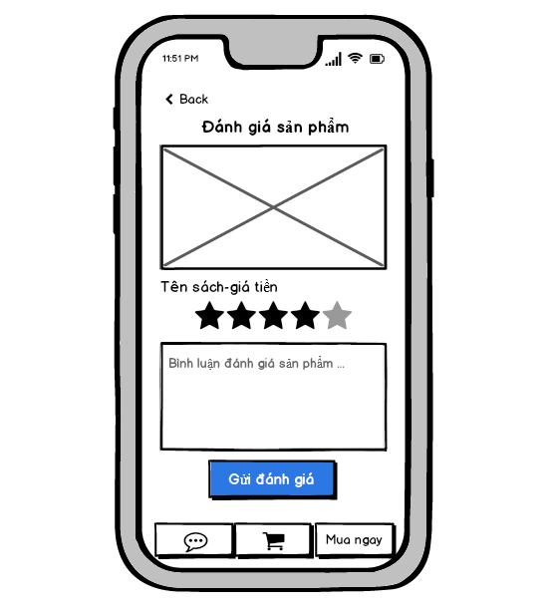

* 1. **Yêu Cầu Chức Năng**

|  |  |  |  |
| --- | --- | --- | --- |
| **Mục** | **Mô Tả** | **Hành Vi** | **Đáp Ứng** |
| **Back** | Dùng để trở về màn hình giao diện chính | Click vào | Quay về màn trạng thái sản phẩm đã giao |
| **Hình ảnh** | Xem ảnh của cuốn sách | N/A | N/A |
| **Chi tiết sản phẩm** | Xem thông tin về sách: Tên sách, giá tiền,… | N/A | Hiển thị chính xác thông tin về sách |
| **Sao đánh giá** | Đánh giá theo số sao từ trái qua phải, số sao đánh giá dựa theo sự yêu thích của khách hàng về sản phẩm | N/A | Số sao thay đổi màu từ trái sang phải dựa theo điểm sao mà khách hàng nhấn chọn |
| **Bình luận sản phẩm** | Khách hàng đánh giá nhập vào thông tin mà khách hàng muốn bình luận | Nhấn vào và nhập | Nhập vào thông tin mà khách hàng bình luận |
| **Button Gửi đánh giá** | Khách hàng nhấp vào nút gửi đánh giá và hoàn thành đánh giá sản phẩm | Click vào | Gửi và lưu đánh giá của khách hàng |
| **Icon tin nhắn** | Dùng để nhắn tin hỏi về sách. | Click vào icon tin nhắn | Chuyển sang màn hình tin nhắn |
| **Icon giỏ hàng** | Dùng để thêm sách vào giỏ hàng | Click vào icon giỏ hàng | Sách được chuyển vào giỏ hàng. |
| **“Mua ngay” button** | Dùng để mua ngay mà không cần phải bỏ vào giỏ hàng | Click vào | Hệ thống sẽ thêm vào đến mục đặt hàng và chỉ đặt 1 sách này |

1. **Tính Năng / Thành Phần: Màn Hình Đăng Nhập**
   1. **Giao Diện Người Dùng**

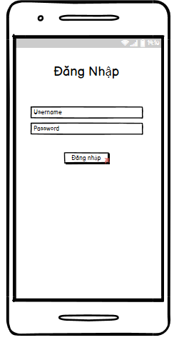

* 1. **Yêu Cầu Chức Năng**

|  |  |  |  |
| --- | --- | --- | --- |
| **Mục** | **Mô Tả** | **Hành Vi** | **Đáp Ứng** |
| **Màn hình “Đăng Nhập”** | Màn hình “đăng nhập” gồm:   * “username” textinput * “password” textinput * “đăng nhập ” button | N/A | N/A |
| **“Đăng nhập” button** | Đăng nhập vào | Nhấn vào để đăng nhập | Chuyển tới trang Home |
| **“Username” textinput** | Username tài khoản | Điền username của mình | Username sẽ hiển thị trong textinput |
| **“Mật khẩu” textinput** | Password tài khoản | Điền password của mình | Sẽ hiển thị lên các text ẩn |

1. **Tính Năng / Thành Phần: Màn Hình Trang Chủ**
   1. **Giao Diện Người Dùng**

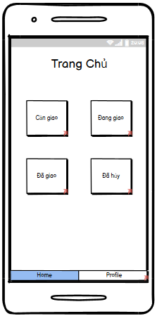

* 1. **Yêu Cầu Chức Năng**

|  |  |  |  |
| --- | --- | --- | --- |
| **Mục** | **Mô Tả** | **Hành Vi** | **Đáp Ứng** |
| **Màn hình “Trang chủ”** | Màn hình “Trang chủ” gồm:   * “Cần Giao” button * “Đang giao” button * “Đã giao” button * “Đã hủy” button * “Home” tab * “Profile” tab | N/A | N/A |
| **‘Cần giao” button** | Nhấn vào sẽ chuyển sang màn hình “Đơn hàng cần giao” | Nhấn vào | Chuyển sang màn hình “Đơn hàng cần giao” |
| **“Đang giao” button** | Nhấn vào sẽ chuyển sang màn hình “Đơn hàng đang giao” | Nhấn vào | Chuyển sang màn hình “Đơn hàng đang giao” |
| **“Đã giao” button** | Nhấn vào sẽ chuyển sang màn hình “Đơn hàng đã giao” | Nhấn vào | Chuyển sang màn hình “Đơn hàng đã giao” |
| **“Đã hủy” button** | Nhấn vào sẽ chuyển sang màn hình “Đơn hàng đã hủy” | Nhấn vào | Chuyển sang màn hình “Đơn hàng đã hủy” |
| **“Profile” tab** | Nhấn vào sẽ chuyển sang màn hình “Profile” | Nhấn vào | Chuyển sang màn hình “Profile” |

1. **Tính Năng / Thành Phần: Màn Hình Đơn hàng cần giao**
   1. **Giao Diện Người Dùng**

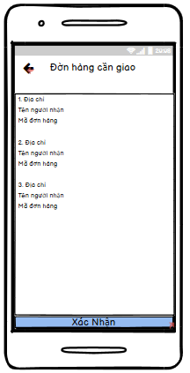

* 1. **Yêu Cầu Chức Năng**

|  |  |  |  |
| --- | --- | --- | --- |
| **Mục** | **Mô Tả** | **Hành Vi** | **Đáp Ứng** |
| **Màn hình “Đơn hàng cần giao”** | Màn hình “Đơn hàng cần giao” gồm:   * “Icon arrow-left” button * Listview * “Xác nhận” button | N/A | N/A |
| **“Icon arrow-left” button** | Quay lại màn hình “Trang chủ” | Nhấn vào “Arrow-left” | Quay lại màn hình “Trang chủ” |
| **‘Đơn hàng cần giao” listview** | Hiện thị thông tin các đơn hàng cần được giao gồm các thông tin : “   * Địa chỉ * Tên người nhận * Mã đơn hàng   ” | Hiển thị | Hiển thị thông tin các đơn hàng cần được giao |
| **“Xác nhận” button** | Nhấn vào sẽ hiển thị thông báo : “Bạn có muốn xác nhận không” và “Xác nhần” button , “Hủy bỏ” button | Nhấn vào | Hiển thị thông báo |
| Nhấn vào “Hủy bỏ” button sẽ tắt thông báo | Nhấn vào | Thông báo bị tắt |
| Nhấn vào “Xác nhận” sẽ chuyển các đơn hàng cần giao thành đang giao và chuyển  sang màn hình “Đơn hàng đang giao” | Nhấn vào | Chuyển sang màn hình “Đơn hàng đang giao” |

1. **Tính Năng / Thành Phần: Màn Hình Đơn hàng đang giao**
   1. **Giao Diện Người Dùng**

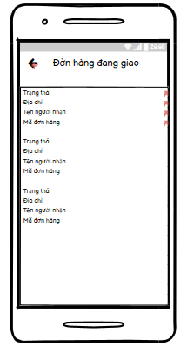

* 1. **Yêu Cầu Chức Năng**

|  |  |  |  |
| --- | --- | --- | --- |
| **Mục** | **Mô Tả** | **Hành Vi** | **Đáp Ứng** |
| **Màn hình “Đơn hàng đang giao”** | Màn hình “Đơn hàng đang giao” gồm:   * “Icon arrow-left” button * Listview | N/A | N/A |
| **“Icon arrow-left” button** | Quay lại màn hình “Trang chủ” | Nhấn vào “Arrow-left” | Quay lại màn hình “Trang chủ” |
| **‘Đơn hàng cần giao” listview** | Hiện thị thông tin các đơn hàng đang được giao gồm các thông tin : “   * Trạng thái * Địa chỉ * Tên người nhận * Mã đơn hàng   ” | Hiển thị | Hiển thị thông tin các đơn hàng đang được giao |
| Nhấn vào một mục thì sẽ chuyển sang màn hình “Chi tiết đơn hàng” | Nhấn vào | Chuyển sang màn hình “Chi tiết đơn hàng” |

1. **Tính Năng / Thành Phần: Màn Hình Chi tiết đơn hàng**
   1. **Giao Diện Người Dùng**

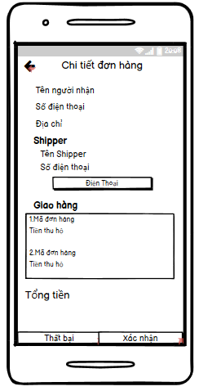

* 1. **Yêu Cầu Chức Năng**

|  |  |  |  |
| --- | --- | --- | --- |
| **Mục** | **Mô Tả** | **Hành Vi** | **Đáp Ứng** |
| **Màn hình “Chi tiết đơn hàng”** | Màn hình “Chi tiết đơn hàng” gồm:   * “Icon arrow-left” button * “Tên người nhận” label * “Số điện thoại” label * “Địa chỉ” label * “Tên Shipper” label * “Số điện thoại Shipper” label * “Điện thoại ” button * Listview * “Xác nhận” button * “Thất bại” button | N/A | N/A |
| **“Icon arrow-left” button** | Quay lại màn hình “Đơn hàng đang giao” | Nhấn vào | Quay lại màn hình “Đơn hàng đang giao” |
| **“Tên người nhận” label** | Hiện thị “tên người nhận” ra màn hình | Hiển thị | Hiển thị “tên người nhận” |
| **“Số điện thoại” label** | Hiện thị “số điện thoại” ra màn hình | Hiển thị | Hiển thị “số điện thoại” |
| **“Địa chỉ” label** | Hiện thị “địa chỉ” ra màn hình | Hiển thị | Hiển thị “địa chỉ” |
| **“Tên shipper” label** | Hiện thị “tên shipper” màn hình | Hiển thị | Hiển thị “tên shipper” |
| **“Số điện thoại shipper” label** | Hiện thị “số điện thoại shipper” màn hình | Hiển thị | Hiển thị “số điện thoại shipper” |
| **“Điện thoại” button** | Thoát khỏi ứng dụng và hiển thị số điện thoại trên ứng dụng điện thoại | Nhấn vào “Điện thoại” | Thoát khỏi ứng dụng và mở ứng dụng điện thoại |
| **“Giao hàng” listview** | Hiển thị danh sách đơn hàng của người nhận gồm: “   * Mã đơn hàng * Tiền thu hộ   ” | Hiển thị | Hiển thị danh sách đơn hàng của người nhận |
| **“Tổng tiền” label** | Hiển thị tổng tiền các đơn hàng của từng người nhận | Hiển thị | Hiển thị tổng tiền |
| **“Xác nhận” button** | Nhấn vào hiển thị thông báo: “Xác nhận đơn hàng thành công” và chuyển sang mà hình “ Đơn hàng đã giao” | Nhấn vào | Hiển thị thông báo và chuyển sang màn hình “ Đơn hàng đã giao” |
| **“Thất bại” button** | Chuyển sang màn hình “Lý do thất bại” | Nhấn vào | Chuyển sang màn hình “Lý do thất bại” |

1. **Tính Năng / Thành Phần: Màn Hình Đơn hàng đã giao**
   1. **Giao Diện Người Dùng**

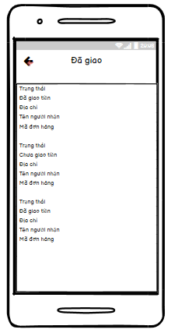

* 1. **Yêu Cầu Chức Năng**

|  |  |  |  |
| --- | --- | --- | --- |
| **Mục** | **Mô Tả** | **Hành Vi** | **Đáp Ứng** |
| **Màn hình “Đơn hàng đã giao”** | Màn hình “Đơn hàng đã giao” gồm:   * “Icon arrow-left” button * Listview | N/A | N/A |
| **“Icon arrow-left” button** | Quay lại màn hình “Trang chủ” | Nhấn vào “Arrow-left” | Quay lại màn hình “Trang chủ” |
| **‘Đơn hàng đã giao” listview** | Hiện thị thông tin các đơn hàng đã được giao gồm các thông tin : “   * Trạng thái * Đã/chưa giao tiền * Địa chỉ * Tên người nhận * Mã đơn hàng   ” | Hiển thị | Hiển thị thông tin các đơn hàng đang được giao |

1. **Tính Năng / Thành Phần: Màn Hình Đơn hàng đã hủy**
   1. **Giao Diện Người Dùng**

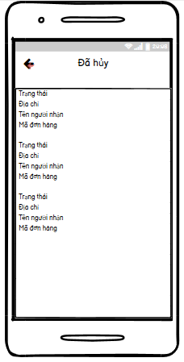

* 1. **Yêu Cầu Chức Năng**

|  |  |  |  |
| --- | --- | --- | --- |
| **Mục** | **Mô Tả** | **Hành Vi** | **Đáp Ứng** |
| **Màn hình “Đơn hàng đã hủy”** | Màn hình “Đơn hàng đã hủy” gồm:   * “Icon arrow-left” button * Listview | N/A | N/A |
| **“Icon arrow-left” button** | Quay lại màn hình “Trang chủ” | Nhấn vào “Arrow-left” | Quay lại màn hình “Trang chủ” |
| **‘Đơn hàng đã hủy” listview** | Hiện thị thông tin các đơn hàng đã được giao gồm các thông tin : “   * Trạng thái * Địa chỉ * Tên người nhận * Mã đơn hàng   ” | Hiển thị | Hiển thị thông tin các đơn hàng đang được giao |

1. **Tính Năng / Thành Phần: Màn Hình Hồ sơ**
   1. **Giao Diện Người Dùng**

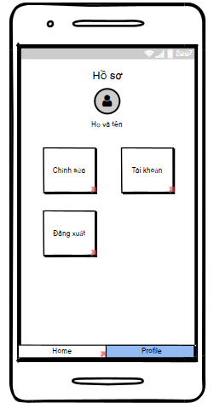

* 1. **Yêu Cầu Chức Năng**

|  |  |  |  |
| --- | --- | --- | --- |
| **Mục** | **Mô Tả** | **Hành Vi** | **Đáp Ứng** |
| **Màn hình “Hồ sơ”** | Màn hình “Hồ sơ” gồm:   * “Họ và tên Shipper” label * “Đăng xuất” button * “Chỉnh sửa” button * “Avatar” image * “Home” tab * “Profile” tab * “Tài khoản” button | N/A | N/A |
| **“Họ và Tên shipper” label** | Hiện thị “họ và tên shipper” màn hình | Hiển thị | Hiển thị “họ và tên shipper” |
| **“Đăng xuất” button** | Nhấn vào “Đăng xuất” tài khoản sẽ thoát ra và chuyển sang màn hình “Đăng nhập” | Nhấn vào | Chuyển sàng màn hình “Đăng nhập” |
| **“Avatar” image** | Hiển thị ảnh đại diên của Shipper | Hiển thị | Hiển thị ảnh đại diện |
| **“Chỉnh sửa” button** | Nhấn vào chuyển sang màn hình “Thay đổi thông tin” | Nhấn vào | Chuyển sang màn hình “Thay đổi thông tin” |
| **“Home” tab** | Chuyển sang màn hình “Trang chủ” | Nhấn vào | Chuyển sang màn hình “Trang chủ” |
| **“Tài khoản”button** | Chuyển sang màn hình “Quản lý tài khoản” | Nhấn vào | Chuyển sang màn hình “Quản lý tài khoản” |

1. **Tính Năng / Thành Phần: Màn Hình Quản lý tài khoản**
   1. **Giao Diện Người Dùng**

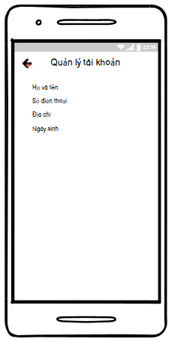

* 1. **Yêu Cầu Chức Năng**

|  |  |  |  |
| --- | --- | --- | --- |
| **Mục** | **Mô Tả** | **Hành Vi** | **Đáp Ứng** |
| **Màn hình “Quản lý tài khoản”** | Màn hình “Quản lý tải khoản” gồm:   * “Icon arrow-left” button * “Họ và tên” label * “Số điện thoại” label * “Địa chỉ” label * “Ngày sinh” label | N/A | N/A |
| **“Họ và tên” label** | Hiển thị họ tên Shipper | Hiển thị | Hiển thị họ tên Shipper |
| **“Số điện thoại” label** | Hiển thị số điện thoại của Shipper | Hiển thị | Hiển thị số điện thoại của Shipper |
| **“Địa chỉ” label** | Hiển thị địa chỉ của Shipper | Hiển thị | Hiển thị địa chỉ của Shipper |
| **“Ngày sinh” label** | Hiển thị ngày sinh của Shipper | Hiển thị | Hiển thị ngày sinh của Shipper |
| **“Icon arrow-left” button** | Quay lại màn hình “Hồ sơ” | Nhấn vào | Quay lại màn hình “Hồ sơ” |

1. **Tính Năng / Thành Phần: Màn Hình Sửa hồ sơ**
   1. **Giao Diện Người Dùng**

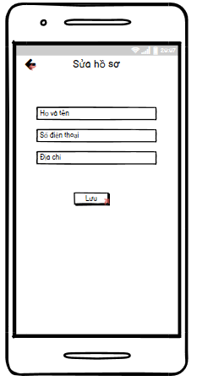

* 1. **Yêu Cầu Chức Năng**

|  |  |  |  |
| --- | --- | --- | --- |
| **Mục** | **Mô Tả** | **Hành Vi** | **Đáp Ứng** |
| **Màn hình “Sửa hồ sơ”** | Màn hình “Sửa hồ sơ” gồm:   * “Họ và tên” textinput * “Số điện thoại” textinput * “Địa chỉ” textinput * “Cập nhập ” button * “Icon arrow-left” button | N/A | N/A |
| **“Họ và tên” textinput** | Họ và tên Shipper | Điền họ và tên của mình | Họ và tên sẽ hiển thị trong textinput |
| **“Số điện thoại” textinput** | Số điện thoại của Shipper | Điền số điện thoại của shipper | Số điện thoại sẽ hiển thị trong textinput |
| **“Địa chỉ” textinput** | Địa chỉ của Shipper | Điền địa chỉ của Shipper | Địa chỉ sẽ hiển thị trong textinput |
| **“Lưu” button** | Nhấn vào lưu các thông tin ở textinput và chuyển sang màn hình “Hồ sơ” | Nhấn vào | Chuyển sang màn hình “Hồ sơ” |
| **“Icon arrow-left” button** | Quay lại màn hình “Hồ sơ” | Nhấn vào | Quay lại màn hình “Hồ sơ” |

1. **Tính Năng / Thành Phần: Màn Hình Lý do giao hàng thất bại**
   1. **Giao Diện Người Dùng**

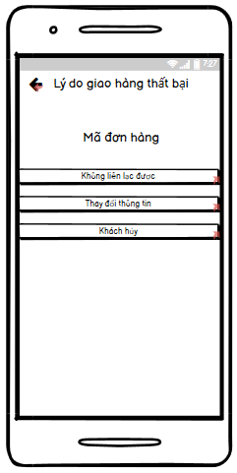

* 1. **Yêu Cầu Chức Năng**

|  |  |  |  |
| --- | --- | --- | --- |
| **Mục** | **Mô Tả** | **Hành Vi** | **Đáp Ứng** |
| **Màn hình “Lý do giao hàng thất bại”** | Màn hình “Lý do giao hàng thất bại” gồm:   * “Icon arrow-left” button * “Mã đơn hàng” label * “Không liên lạc được” button * “Thay đổi thông tin” button * “Khách hủy” button | N/A | N/A |
| **“Icon arrow-left” button** | Quay lại màn hình “Chi tiết đơn hàng” | Nhấn vào “Arrow-left” | Quay lại màn hình “Chi tiết đơn hàng” |
| **“Mã đơn hàng” label** | Hiện thị “mã đơn hàng” ra màn hình | Hiển thị | Hiển thị “mã đơn hàng” |
| **“Không liên lạc được” button** | Nhấn vào thì chuyển sang màn hình “Lý do không liên lạc được” | Nhấn vào | chuyển sang màn hình “Lý do không liên lạc được” |
| **“Thay đổi thông tin” button** | Nhấn vào thì chuyển sang màn hình “Lý do thay dổi thông tin” | Nhấn vào | chuyển sang màn hình “Lý do thay dổi thông tin” |
| **“Khách hủy” button** | Nhấn vào thì chuyển sang màn hình “Lý do khách hủy” | Nhấn vào | chuyển sang màn hình “Lý do khách hủy” |

1. **Tính Năng / Thành Phần: Màn Hình Lý do không liên lạc được**
   1. **Giao Diện Người Dùng**

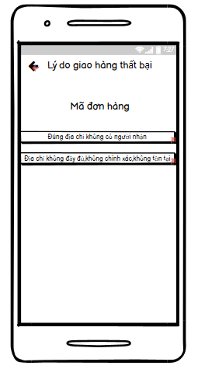

* 1. **Yêu Cầu Chức Năng**

|  |  |  |  |
| --- | --- | --- | --- |
| **Mục** | **Mô Tả** | **Hành Vi** | **Đáp Ứng** |
| **Màn hình “Lý do không liên lạc được”** | Màn hình “Lý do không liên lạc được” gồm:   * “Icon arrow-left” button * “Mã đơn hàng” label * “Đúng địa chỉ không có người nhận” button * “Địa chỉ không đầy đủ, không chính xác, không tồn tại” button | N/A | N/A |
| **“Icon arrow-left” button** | Quay lại màn hình “Lý do giao hàng thất bại” | Nhấn vào | Quay lại màn hình “Lý do giao hàng thất bại” |
| **“Mã đơn hàng” label** | Hiện thị “mã đơn hàng” ra màn hình | Hiển thị | Hiển thị “mã đơn hàng” |
| **“Đúng địa chỉ không có người nhận” button** | Nhấn vào thì chuyển sang màn hình “Xác nhận giao thất bại” | Nhấn vào | chuyển sang màn hình “Xác nhận giao thất bại” |
| **“Địa chỉ không đầy đủ, không chính xác, không tồn tại” button** | Nhấn vào thì chuyển sang màn hình “Xác nhận giao thất bại” | Nhấn vào | chuyển sang màn hình “Xác nhận giao thất bại” |

1. **Tính Năng / Thành Phần: Màn Hình Lý do thay đổi thông tin**
   1. **Giao Diện Người Dùng**

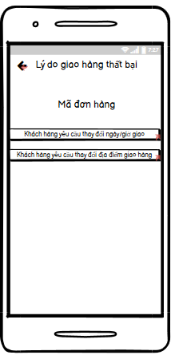

* 1. **Yêu Cầu Chức Năng**

|  |  |  |  |
| --- | --- | --- | --- |
| **Mục** | **Mô Tả** | **Hành Vi** | **Đáp Ứng** |
| **Màn hình “Lý do thay đổi thông tin”** | Màn hình “Lý do thay đổi thông tin” gồm:   * “Icon arrow-left” button * “Mã đơn hàng” label * “Khách hàng yêu cầu thay đổi ngày giờ giao” button * “Khách hàng yêu cầu thay đổi địa điểm giao hàng” button | N/A | N/A |
| **“Icon arrow-left” button** | Quay lại màn hình “Lý do giao hàng thất bại” | Nhấn vào | Quay lại màn hình “Lý do giao hàng thất bại” |
| **“Mã đơn hàng” label** | Hiện thị “mã đơn hàng” ra màn hình | Hiển thị | Hiển thị “mã đơn hàng” |
| **“Khách hàng yêu cầu thay đổi ngày giờ giao” button** | Nhấn vào thì chuyển sang màn hình “Xác nhận giao thất bại” | Nhấn vào | chuyển sang màn hình “Xác nhận giao thất bại” |
| **“Khách hàng yêu cầu thay đổi địa điểm giao hàng” button** | Nhấn vào thì chuyển sang màn hình “Xác nhận giao thất bại” | Nhấn vào | chuyển sang màn hình “Xác nhận giao thất bại” |

1. **Tính Năng / Thành Phần: Màn Hình Lý do khách hủy**
   1. **Giao Diện Người Dùng**

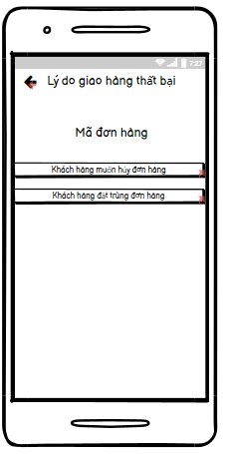

* 1. **Yêu Cầu Chức Năng**

|  |  |  |  |
| --- | --- | --- | --- |
| **Mục** | **Mô Tả** | **Hành Vi** | **Đáp Ứng** |
| **Màn hình “Lý do khách hủy”** | Màn hình “Lý do khách hủy” gồm:   * “Icon arrow-left” button * “Mã đơn hàng” label * “Khách hàng muốn hủy đơn” button * “Khách hàng đặt trùng đơn hàng” button | N/A | N/A |
| **“Icon arrow-left” button** | Quay lại màn hình “Lý do giao hàng thất bại” | Nhấn vào | Quay lại màn hình “Lý do giao hàng thất bại” |
| **“Mã đơn hàng” label** | Hiện thị “mã đơn hàng” ra màn hình | Hiển thị | Hiển thị “mã đơn hàng” |
| **“Khách hàng muốn hủy đơn hàng” button** | Nhấn vào thì chuyển sang màn hình “Xác nhận giao thất bại” | Nhấn vào | chuyển sang màn hình “Xác nhận giao thất bại” |
| **“Khách hàng đặt trùng đơn hàng” button** | Nhấn vào thì chuyển sang màn hình “Xác nhận giao thất bại” | Nhấn vào | chuyển sang màn hình “Xác nhận giao thất bại” |

1. **Tính Năng / Thành Phần: Màn Hình Xác nhận giao thất bại**
   1. **Giao Diện Người Dùng**

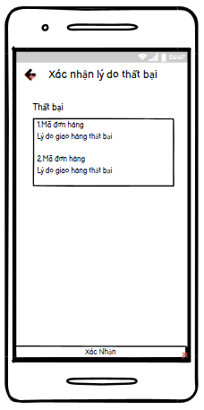

* 1. **Yêu Cầu Chức Năng**

|  |  |  |  |
| --- | --- | --- | --- |
| **Mục** | **Mô Tả** | **Hành Vi** | **Đáp Ứng** |
| **Màn hình “Xác nhận giao thất bại”** | Màn hình “Xác nhận giao thất bại” gồm:   * “Icon arrow-left” button * “Thất bại” listview * “Xác nhận” button | N/A | N/A |
| **“Icon arrow-left” button** | Quay lại màn hình trước đó | Nhấn vào “Arrow-left” | Quay lại màn hình trước đó |
| **“Thất bại” listview** | Hiển thị danh sách đơn hàng bị hủy có các mục gồm:  “   * Mã đơn hàng * Lý do giao hàng thất bại   ” | Hiển thị | Hiện thị các đơn hàng bị hủy |
| **“Xác nhận” button** | Nhấn vào để xác nhận đơn hàng đã bị hủy và sẽ chuyển sang màn hình “Đơn hàng đã hủy” | Nhấn vào | Chuyển sang màn hình “Đơn hàng đã hủy” |